SECCIÓN IV
FORMULARIOS DE LA OFERTA

Formulario 01. Formulario de Información sobre el Oferente

Licitación Pública Nacional No: LPN-MAG-BID-B-036/2026
Título de la adquisición: Adquisición de equipo de laboratorios del MAG, red Matazano.
Identificador código Portal Cliente BID: ES-L1135-P00487
Fecha: [insertar la fecha]
Señores
Ministerio de Agricultura y Ganadería
Presente.-
De mi consideración:

1. Nombre jurídico del Oferente: [indicar el nombre jurídico del Oferente].
2. Si se trata de una Asociación en Participación, Consorcio o Asociación (APCA), nombre jurídico y nacionalidad de cada miembro: [indicar el nombre jurídico y nacionalidad de cada miembro de la APCA, identificando al socio Representante]
3. [País donde está constituido el Oferente en la actualidad] o [Nombre del País de constitución de cada miembro de la Asociación en Participación, Consorcio o Asociación (APCA)]: [indicar el país de ciudadanía del Oferente en la actualidad]
4. [Año de constitución del Oferente] o [año de constitución de cada miembro de la Asociación en Participación, Consorcio o Asociación (APCA)]: [indicar el año de constitución]
5. Dirección jurídica del Oferente en el país donde está constituido: [indicar la Dirección jurídica del Oferente en el país donde está constituido]
6. Información del Representante autorizado del Oferente:
Nombre: [indicar el nombre del representante autorizado]
Dirección: [indicar la dirección del representante autorizado]
Números de teléfono: [indicar números de teléfono del representante]
Dirección de correo electrónico: [indicar dirección de correo electrónico del representante]
7. Se adjuntan copias de los siguientes documentos:
- Estatutos de la Sociedad de la empresa indicada en el párrafo anterior, y de conformidad con las Subcláusulas 4.1 y 4.2 de las IAO.
- Si se trata de una Asociación en Participación, Consorcio o Asociación (APCA), carta de intención de formar la APCA, o el Convenio de APCA, de conformidad con la Subcláusula 4.1 de las IAO.

Firma Autorizada: ______________________________________________________
Nombre y Cargo del Firmante: ___________________________________________
Nombre del Oferente: __________________________________________________
Dirección: _____________________________________________________________
Formulario 02. Formulario de la Oferta
Licitación Pública Nacional No: LPN-MAG-BID-B-036/2026
Título de la adquisición: Adquisición de equipo de laboratorios del MAG, red Matazano.
Identificador código Portal Cliente BID: ES-L1135-P00487
Fecha: [insertar la fecha]
Señores
Ministerio de Agricultura y Ganadería
Presente.-
De mi consideración:
Nosotros, los suscritos, declaramos que:
- Hemos examinado y no hallamos objeción alguna al Pliego de Bases y Condiciones de la Licitación, incluso sus Aclaraciones y Enmiendas No. [indicar el número y la fecha de emisión de cada boletín de aclaraciones y enmiendas];
- Ofrecemos proveer los siguientes bienes, servicios diferentes de consultoría y/o servicios conexos de conformidad con el Pliego de Bases y Condiciones de la Licitación y de acuerdo con el Plan de Entregas establecido en la Lista de Bienes [indicar una descripción breve de los bienes, servicios diferentes de consultoría y/o servicios conexos.
- El precio total de nuestra Oferta, excluyendo cualquier descuento ofrecido en el rubro (d) a continuación es: US$. [indique el monto en cifras y en letras] dólares de los Estados Unidos de América, incluido el valor del IVA.
- Los descuentos ofrecidos y la metodología para su aplicación son:
Descuentos. Si nuestra oferta es aceptada, los siguientes descuentos serán aplicables: [detallar cada descuento ofrecido y el artículo específico en la Lista de Bienes al que aplica el descuento].
Metodología y Aplicación de los Descuentos. Los descuentos se aplicarán de acuerdo a la siguiente metodología: [Detallar claramente la metodología de aplicación de los descuentos];
(e) Nuestra Oferta se mantendrá vigente por el período establecido en la Subcláusula 20.1 de las IAO, a partir de la fecha límite fijada para la Presentación de las Ofertas de conformidad con la Subcláusula 24.1 de las IAO. Esta Oferta nos obligará y podrá ser aceptada en cualquier momento antes de la expiración de dicho período;
(f) Los suscriptos, incluyendo todos los proveedores requeridos para ejecutar cualquier parte del contrato, tenemos nacionalidad de países elegibles.;
(g) No tenemos conflicto de intereses de conformidad con la Subcláusula 4.2 de las IAO;
(h) Nuestra empresa, sus afiliados o subsidiarias, incluyendo todos los subcontratistas y proveedores requeridos para ejecutar cualquier parte del contrato, no han sido declarados inelegibles por el Banco o normativas oficiales, de conformidad con la Subcláusula 4.3 de las IAO;
(i) Las siguientes comisiones, gratificaciones u honorarios han sido pagados o serán pagados en relación con el proceso de esta licitación o ejecución del Contrato: [indicar el nombre completo de cada receptor, su dirección completa, la razón por la cual se pagó cada comisión o gratificación y la cantidad y moneda de cada comisión o gratificación]

Nombre del Receptor | Dirección | Concepto | Monto
[Si no han sido pagadas o no serán pagadas, indicar “ninguna”]
(j) Entendemos que esta oferta, junto con su debida aceptación por escrito incluida en la notificación de adjudicación, constituirán una obligación contractual entre nosotros, hasta que el Contrato formal haya sido perfeccionado por las partes.
(k) Entendemos que ustedes no están obligados a aceptar la oferta considerada como la más ventajosa ni ninguna otra oferta que reciban.
- Nos abstendremos de adoptar conductas para que los funcionarios del Contratante, induzcan o alteren los resultados del procedimiento, de la evaluación de las Ofertas u otros aspectos que nos otorguen condiciones más ventajosas con relación a los demás participantes.
- manifestamos bajo declaración jurada que no nos encontramos en los supuestos de las Cláusula 4 de las IAO.

Firma Autorizada: ______________________________________________________
Nombre y Cargo del Firmante: ___________________________________________
Nombre del Oferente: __________________________________________________
Dirección: _____________________________________________________________
Formulario 03. Formularios de Listas de Precios
Licitación Pública Nacional No: LPN-MAG-BID-B-036/2026
Título de la adquisición: Adquisición de equipo de laboratorios del MAG, red Matazano.
Identificador código Portal Cliente BID: ES-L1135-P00487

Precio de los Bienes Lote 1: Equipos de Laboratorio
ITEM | DESCRIPCIÓN | UNIDAD | CANTIDAD  (a) | PRECIO UNITARIO US$  (b) | PRECIO TOTAL US$  (c)
1 | Cámaras de flujo laminar | Unidad | 9 |  | c=a*b
2 | Termocicladores (PCR) | Unidad | 1
3 | Termocicladores (PCR) Tiempo Real | Unidad | 1
4 | Autoclaves | Unidad | 8
5 | Autoclaves | Unidad | 2
6 | Incubadoras | Unidad | 11
7 | Microscopios ópticos | Unidad | 10
8 | Estereoscópicos | Unidad | 11
9 | Lector Elisa | Unidad | 1
10 | Ultra congeladores (-80°C) | Unidad | 2
11 | Sistema de fotodocumentador GEL Transiluminador | Unidad | 1
12 | Microcentrífuga | Unidad | 1
13 | Balanza analítica. | Unidad | 4
14 | Batería para equipo termociclador PCR Convencional. | Unidad | 3
15 | Vortex | Unidad | 5
16 | Destilador de agua. | Unidad | 4
 |  |  |  | SUBTOTAL  (d) | d = å (c) (todos los ítems)
 |  |  |  | IVA  (e) | (e) = (d) * xx%
 |  |  |  | TOTAL  (f) | (f) = (d) + (e)

Precio de los Servicios Conexos Lote 1:
ITEM | DESCRIPCIÓN | UNIDAD | CANTIDAD  (a) | PRECIO UNITARIO US$  (b) | PRECIO TOTAL US$  (c)
1 | Ítems 4 y 5: Instalación, configuración y puesta en marcha de los equipos | global | 1 |  | c=a*b
2 | Ítems 1 al 3 y 6 al 15: configuración y puesta en marcha de los equipos | global | 1
3 | Ítems 1 al 16: Capacitación (teórica – práctica)  Dos (2) jornadas de 8 horas cada jornada. | día | 2 |  | c=a*b
 |  |  |  | SUBTOTAL  (d) | d = å (c) (todos los ítems)
 |  |  |  | IVA  (e) | (e) = (d) * xx%
 |  |  |  | TOTAL  (f) | (f) = (d) + (e)

Precio de los Bienes Lote 2: Germinadores
ITEM | DESCRIPCIÓN | UNIDAD | CANTIDAD  (a) | PRECIO UNITARIO US$  (b) | PRECIO TOTAL US$  (c)
1 | Germinador de doble cámara de acero inoxidable | Unidad | 1 |  | c=a*b
 |  |  |  | SUBTOTAL  (d) | d = å (c) (todos los ítems)
 |  |  |  | IVA  (e) | (e) = (d) * xx%
 |  |  |  | TOTAL  (f) | (f) = (d) + (e)

Precio de los Servicios Conexos Lote 2: Germinadores
ITEM | DESCRIPCIÓN | UNIDAD | CANTIDAD  (a) | PRECIO UNITARIO US$  (b) | PRECIO TOTAL US$  (c)
1 | Ítem 1: Instalación, configuración y puesta en marcha de los equipos | Global | 1 |  | c=a*b
2 | Ítem 1: Capacitación (teórica – práctica)  Dos (2) jornadas de 8 horas cada jornada. | día | 2 |  | c=a*b
 |  |  |  | SUBTOTAL  (d) | d = å (c) (todos los ítems)
 |  |  |  | IVA  (e) | (e) = (d) * xx%
 |  |  |  | TOTAL  (f) | (f) = (d) + (e)

Precio de los Bienes Lote 3: Equipos de refrigeración para laboratorios
ITEM | DESCRIPCIÓN | UNIDAD | CANTIDAD  (a) | PRECIO UNITARIO US$  (b) | PRECIO TOTAL US$  (c)
1 | Cámaras refrigerantes | Unidad | 3 |  | c=a*b
2 | Cámaras Refrigerantes capacidad 10.5 pies cúbicos | Unidad | 5
3 | Cuarto frío modular | Unidad | 1
4 | Cuarto frío modular para un área de 2.47 m ancho, 3.78 m largo y 2.3 m alto | Unidad | 1
5 | Refrigeradoras para laboratorios de 400 litros | Unidad | 5
6 | Refrigerador y congelador para laboratorios | Unidad | 5
 |  |  |  | SUBTOTAL  (d) | d = å (c) (todos los ítems)
 |  |  |  | IVA  (e) | (e) = (d) * xx%
 |  |  |  | TOTAL  (f) | (f) = (d) + (e)

Precio de los Servicios Conexos Lote 3: Equipos de refrigeración para laboratorios
ITEM | DESCRIPCIÓN | UNIDAD | CANTIDAD  (a) | PRECIO UNITARIO US$  (b) | PRECIO TOTAL US$  (c)
1 | Ítems 3 y 4: Desmontaje de equipos de cuarto frío actuales existentes, incluyendo limpieza y pintura de paredes internas | Global | 1 |  | c=a*b
2 | Ítems 1 al 16: Instalación, configuración y puesta en marcha de los equipos | Global | 1 |  | c=a*b
3 | Ítems 1 al 6: Capacitación (teórica – práctica)  Dos (2) jornadas de 8 horas cada jornada. | día | 2 |  | c=a*b
 |  |  |  | SUBTOTAL  (d) | d = å (c) (todos los ítems)
 |  |  |  | IVA  (e) | (e) = (d) * xx%
 |  |  |  | TOTAL  (f) | (f) = (d) + (e)

Precio de los Bienes Lote 4: Kits de reactivos
ITEM | DESCRIPCIÓN | UNIDAD | CANTIDAD  (a) | PRECIO UNITARIO US$  (b) | PRECIO TOTAL US$  (c)
1 | Kit Inmunostrips para Virus de la Tristeza de cítricos | Kit | 6 |  | c=a*b
2 | Kit Inmunostrips para Virus del Mosaico del Tomate | Kit | 6
3 | Kit Inmunostrips para Virus del Mosaico de las cucurbitáceas | Kit | 6
4 | Kit Inmunostrips para Xantomonas | Kit | 6
5 | Kit Inmunostrips para Acidovorax | Kit | 6
6 | Kit Inmunostrips para Phytopthora | Kit | 6
7 | Kit Inmunostrips para INSV | Kit | 6
8 | KOH (Hidroxido de Potasio) | Frasco 500 ml | 7
9 | Medios de cultivo para bacterias Pseudomonas Sp | Frasco 500 gramos | 12
10 | Kit de extracción de AND de plantas de café. | Kit | 2
11 | Reactivos para master mix de amplificación PCR convencional | Kit | 2
 |  |  |  | SUBTOTAL  (d) | d = å (c) (todos los ítems)
 |  |  |  | IVA  (e) | (e) = (d) * xx%
 |  |  |  | TOTAL  (f) | (f) = (d) + (e)

Precio de los Bienes Lote 5: Mobiliario de acero inoxidable para laboratorio
ITEM | DESCRIPCIÓN | UNIDAD | CANTIDAD  (a) | PRECIO UNITARIO US$  (b) | PRECIO TOTAL US$  (c)
1 | Suministro e instalación de mueble fabricado en acero inoxidable para Laboratorio de Fitopatología, | Sg | 1 |  | c=a*b
2 | Suministro e instalación de mueble fabricado en acero inoxidable para Laboratorio de Siembra de Fitopatología, | Sg | 1
3 | Suministro e instalación de mueble fabricado en acero inoxidable para Laboratorio de Bacteriología | Sg | 1
4 | Suministro e instalación de mueble fabricado en acero inoxidable para Laboratorio de Bacteriología: Área de Tinción | Sg | 1
5 | Suministro e instalación de mueble fabricado en acero inoxidable para Laboratorio de PCR: Extracción ADN | Sg | 1
6 | Suministro e instalación de mueble fabricado en acero inoxidable para Laboratorio de PCR: Amplificación ADN | Sg | 1
7 | Suministro e instalación de mueble fabricado en acero inoxidable para Laboratorio de PCR Convencional Gel | Sg | 1
8 | Suministro e instalación de mueble fabricado en acero inoxidable para Laboratorio de PCR Electroforesis Tiempo Real | Sg | 1
9 | Suministro e instalación de mueble fabricado en acero inoxidable para Laboratorio de Entomológico y Acarológico | Sg | 1
10 | Suministro e instalación de mueble fabricado en acero inoxidable para Laboratorio Elisa | Sg | 1
11 | Suministro e instalación de mueble fabricado en acero inoxidable para Área de Preparación de Medios, | Sg | 1
12 | Suministro e instalación de mueble fabricado en acero inoxidable para Laboratorio de Tiempo de Cocción | Sg | 1
13 | Suministro e instalación de mueble fabricado en acero inoxidable para Lavandería de Biológicos | Sg | 1
14 | Suministro e instalación de mueble fabricado en acero inoxidable para Lavandería de Químicos | Sg | 1
15 | Suministro e instalación de mueble fabricado en acero inoxidable para Laboratorio de Nematodos y Moluscos | Sg | 1
 |  |  |  | SUBTOTAL  (d) | d = å (c) (todos los ítems)
 |  |  |  | IVA  (e) | (e) = (d) * xx%
 |  |  |  | TOTAL  (f) | (f) = (d) + (e)

Precio de los Servicios Conexos Lote 5: Mobiliario de acero inoxidable para laboratorio
ITEM | DESCRIPCIÓN | UNIDAD | CANTIDAD  (a) | PRECIO UNITARIO US$  (b) | PRECIO TOTAL US$  (c)
1 | Ítems 1 al 15: Instalación y adecuación del mobiliario.  Realizar la instalación del mobiliario en las áreas designadas en el laboratorio. | Global | 1 |  | c=a*b
 |  |  |  | SUBTOTAL  (d) | d = å (c) (todos los ítems)
 |  |  |  | IVA  (e) | (e) = (d) * xx%
 |  |  |  | TOTAL  (f) | (f) = (d) + (e)

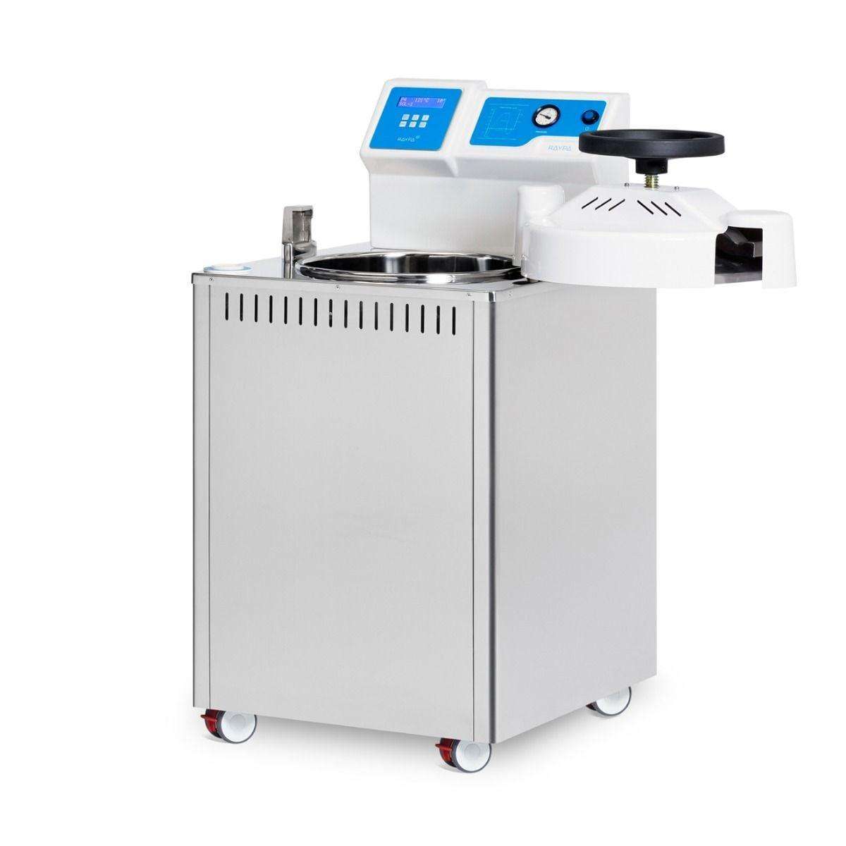
Formulario 04. Lista de bienes, origen y especificaciones técnicas ofertadas

Lote 1: Equipos de Laboratorio
Item | Descripción | Unidad | Cantidad | Especificaciones Técnicas Requeridas | Imagen De Referencia | Especificaciones Técnicas Ofertadas
 |  |  |  |  |  | País De Origen
1 | Cámaras de flujo laminar | Unidad | 9 | Cámara de flujo laminar de 2.953ft mínimo, clase ISO 5.  Sistema de filtración con Pre-filtro HEPA 8 eficiencia 99.99% en 0.3 micrómetros mínimo.  Con lámpara UV de 254nm, iluminación LED  Panel de control digital para velocidad de aire y base metálica con rodines.  Área de trabajo en acero inoxidable 304.  Alimentación 110 V/60Hz.  Garantía de fábrica de 12 meses mínimo contra defectos de origen y una Garantía de Buen Funcionamiento de 12 meses mínimo para la operación técnica, ambos plazos comenzarán a contar a partir de la fecha de recepción, instalación y recibido conforme definitivo de los equipos.  Durante el año de vigencia de las garantías del equipo, deberá incluirse el mantenimiento preventivo/correctivo obligatorio y sin costo alguno, este mantenimiento deberá realizarse cada 6 meses, es decir, 2 mantenimientos preventivos/correctivos en un año, para no perder la garantía del fabricante (conforme se detalla en las Especificaciones Técnicas). | 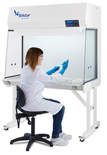 |  | Marca:
 |  |  |  |  |  |  | Modelo:
 |  |  |  |  |  |  | Especificaciones Técnicas ofertadas:
2 | Termocicladores (PCR) | Unidad | 1 | Termociclador con bloque térmico para 96 pozos de 0.2 ml., compatible con tubos individuales, tiras y placas PCR estándar,  Rango de temperatura de 4 °c a 99 °c con precisión de: ±0.5°c y uniformidad de ±0.5°c,  Con programación de perfiles PCR y almacenamiento interno de métodos.  Pantalla digital,  Velocidad de calentamiento/enfriamiento de 3-5°c/seg.  Tapa calefactada para evitar condensación y mantener la estabilidad de reacción,  Alimentación 120 volt. 60 hz, memoria para almacenar hasta 200 programas mínimo.  Garantía de fábrica de 12 meses mínimo contra defectos de origen y una Garantía de Buen Funcionamiento de 12 meses mínimo para la operación técnica, ambos plazos comenzarán a contar a partir de la fecha de recepción, instalación y recibido conforme definitivo de los equipos.  Durante el año de vigencia de las garantías del equipo, deberá incluirse el mantenimiento preventivo/correctivo obligatorio y sin costo alguno, este mantenimiento deberá realizarse 1 vez al año, es decir, 1 mantenimientos preventivos/correctivos en un año, para no perder la garantía del fabricante (conforme se detalla en las Especificaciones Técnicas). | 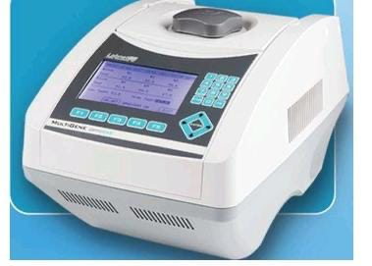 |  | Marca:
 |  |  |  |  |  |  | Modelo:
 |  |  |  |  |  |  | Especificaciones Técnicas ofertadas:
3 | Termocicladores (PCR) Tiempo Real | Unidad | 1 | Tipo de pantalla táctil -Formato Placa de 96 pocillos  Volumen (métrico) Muestra de bloque térmico 0,2 ml  Bloque de 96 pocillos de 0,2 ml: 10–100 Μl  Fuente de excitación LED blanco brillante  Detección óptica 6 filtros desacoplados  Rango de excitación/detección 450–680 nm/500–730 nm  Multiplexación 6 dianas -Velocidad máxima de rampa del bloque: 6,5 °C/s  Velocidad media de rampa de la muestra 3.66°C/sec  Uniformidad de temperatura 0.4°C  Precisión de temperatura 0.25°C Colorantes estándares compatibles con: FAM/SYBR Green, VIC/JOE/HEX/TET, ABY/NED/TAMRA/Cy3, JUN, ROX/ Texas Red, Mustang Purple, Cy 5/LIZ  Requerimiento eléctrico 110-220V/50-60HZ.  Garantía de fábrica de 12 meses mínimo contra defectos de origen y una Garantía de Buen Funcionamiento de 12 meses mínimo para la operación técnica, ambos plazos comenzarán a contar a partir de la fecha de recepción, instalación y recibido conforme definitivo de los equipos.  Durante el año de vigencia de las garantías del equipo, deberá incluirse el mantenimiento preventivo/correctivo obligatorio y sin costo alguno, este mantenimiento deberá realizarse 1 vez al año, es decir, 1 mantenimientos preventivos/correctivos en un año, para no perder la garantía del fabricante (conforme se detalla en las Especificaciones Técnicas). | 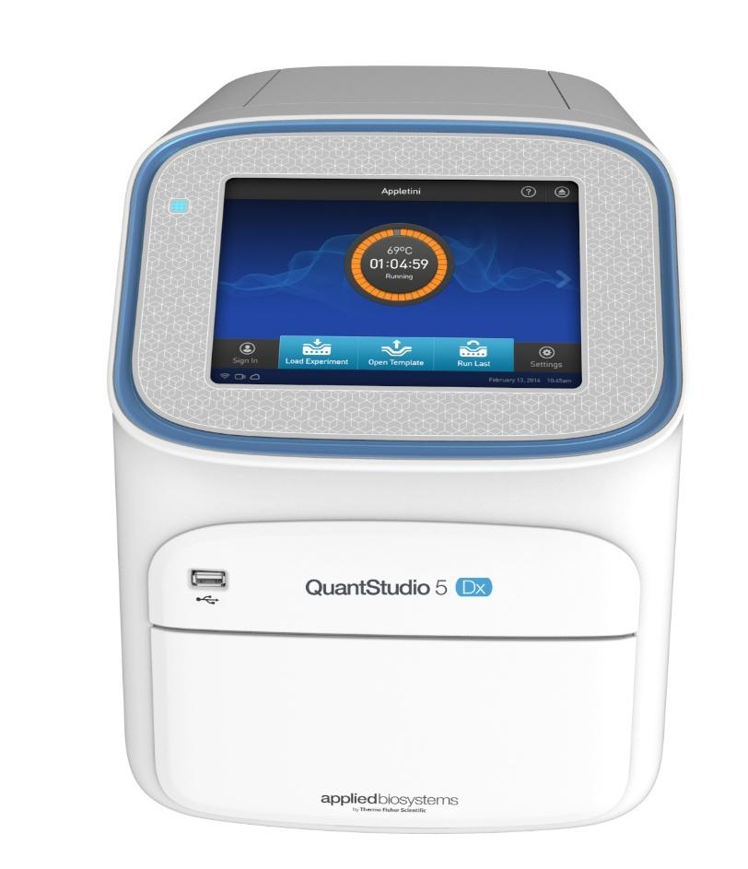 |  | Marca:
 |  |  |  |  |  |  | Modelo:
 |  |  |  |  |  |  | Especificaciones Técnicas ofertadas:
4 | Autoclaves 75 litros | Unidad | 8 | Autoclave vertical de 75 litros mínimo, cámara de acero inoxidable, control digital de temperatura (hasta 134°C.  Con sistemas de seguridad por sobrepresión y falta de agua y dos canastillas internas.  Alimentación 220 V., esterilizador de materiales, reactivos, medios y cristalería.  Garantía de fábrica de 12 meses mínimo contra defectos de origen y una Garantía de Buen Funcionamiento de 12 meses mínimo para la operación técnica, ambos plazos comenzarán a contar a partir de la fecha de recepción, instalación y recibido conforme definitivo de los equipos.  Durante el año de vigencia de las garantías del equipo, deberá incluirse el mantenimiento preventivo/correctivo obligatorio y sin costo alguno, este mantenimiento deberá realizarse 1 vez al año, es decir, 1 mantenimientos preventivos/correctivos en un año, para no perder la garantía del fabricante (conforme se detalla en las Especificaciones Técnicas). | 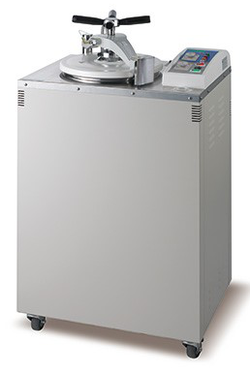 |  | Marca:
 |  |  |  |  |  |  | Modelo:
 |  |  |  |  |  |  | Especificaciones Técnicas ofertadas:
5 | Autoclaves 47-50 litros | Unidad | 2 | Autoclave vertical de 47-50 litros, cámara de acero inoxidable, control digital de temperatura.  Rango de temperatura: Ajustable de 105 °C a 134 °C, con sistemas de seguridad por sobrepresión y falta de agua y dos canastillas internas.  Alimentación 120 V. esterilizador de materiales, reactivos, medios y cristalería.  Garantía de fábrica de 12 meses mínimo contra defectos de origen y una Garantía de Buen Funcionamiento de 12 meses mínimo para la operación técnica, ambos plazos comenzarán a contar a partir de la fecha de recepción, instalación y recibido conforme definitivo de los equipos.  Durante el año de vigencia de las garantías del equipo, deberá incluirse el mantenimiento preventivo/correctivo obligatorio y sin costo alguno, este mantenimiento deberá realizarse 1 vez al año, es decir, 1 mantenimientos preventivos/correctivos en un año, para no perder la garantía del fabricante (conforme se detalla en las Especificaciones Técnicas). |  |  | Marca:
 |  |  |  |  |  |  | Modelo:
 |  |  |  |  |  |  | Especificaciones Técnicas ofertadas:
6 | Incubadoras | Unidad | 11 | Incubadora de laboratorio de 60 litros.  Rango de temperatura ambiente mayor a 5°C a 60°C, control digital PID con doble puerta (interior de vidrio y exterior opaca) cámara interna de acero inoxidable.  Alimentación 110V/60HZ.  Garantía de fábrica de 12 meses mínimo contra defectos de origen y una Garantía de Buen Funcionamiento de 12 meses mínimo para la operación técnica, ambos plazos comenzarán a contar a partir de la fecha de recepción, instalación y recibido conforme definitivo de los equipos.  Durante el año de vigencia de las garantías del equipo, deberá incluirse el mantenimiento preventivo/correctivo obligatorio y sin costo alguno, este mantenimiento deberá realizarse cada 6 meses, es decir, 2 mantenimientos preventivos/correctivos en un año, para no perder la garantía del fabricante (conforme se detalla en las Especificaciones Técnicas). | 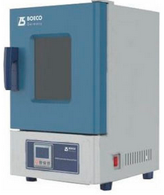 |  | Marca:
 |  |  |  |  |  |  | Modelo:
 |  |  |  |  |  |  | Especificaciones Técnicas ofertadas:
7 | Microscopios ópticos | Unidad | 10 | Microscopio biológico trinocular con sistema óptico infinito, objetivos plana cromáticos 4X, 10X, 40X Y 100X.  Iluminación LED regulable, platina mecánica coaxial y oculares WF 10X.  Con aceite de inmersión y funda protectora.  Garantía de fábrica de 12 meses mínimo contra defectos de origen y una Garantía de Buen Funcionamiento de 12 meses mínimo para la operación técnica, ambos plazos comenzarán a contar a partir de la fecha de recepción, instalación y recibido conforme definitivo de los equipos.  Durante el año de vigencia de las garantías del equipo, deberá incluirse el mantenimiento preventivo/correctivo obligatorio y sin costo alguno, este mantenimiento deberá realizarse 1 vez al año, es decir, 1 mantenimientos preventivos/correctivos en un año, para no perder la garantía del fabricante (conforme se detalla en las Especificaciones Técnicas). | 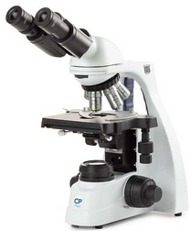 |  | Marca:
 |  |  |  |  |  |  | Modelo:
 |  |  |  |  |  |  | Especificaciones Técnicas ofertadas:
8 | Estereoscópicos | Unidad | 11 | Estereoscopio binocular con sistema de zoom continuo 0.7X a 4.5X. Con oculares de WF10X y set adicional de oculares WF20X para alcanzar un máximo de 90X.  Distancia de trabajo 100mm y doble iluminación LED.  Garantía de fábrica de 12 meses mínimo contra defectos de origen y una Garantía de Buen Funcionamiento de 12 meses mínimo para la operación técnica, ambos plazos comenzarán a contar a partir de la fecha de recepción, instalación y recibido conforme definitivo de los equipos.  Durante el año de vigencia de las garantías del equipo, deberá incluirse el mantenimiento preventivo/correctivo obligatorio y sin costo alguno, este mantenimiento deberá realizarse 1 vez al año, es decir, 1 mantenimientos preventivos/correctivos en un año, para no perder la garantía del fabricante (conforme se detalla en las Especificaciones Técnicas). | 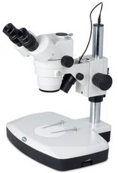 |  | Marca:
 |  |  |  |  |  |  | Modelo:
 |  |  |  |  |  |  | Especificaciones Técnicas ofertadas:
9 | Lector Elisa | Unidad | 1 | Lector de ELISA con kit de calibración o placa de verificación lector de microplacas de ELISA.  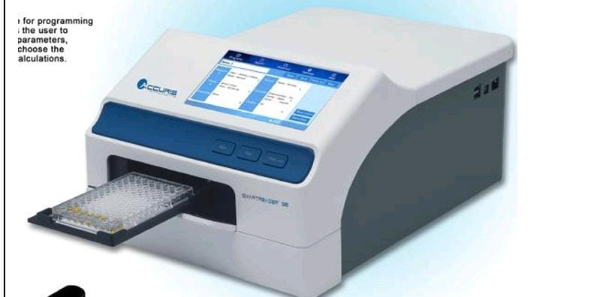  Con sistema óptico de lectura por absorbancia, compatible con placas de 96 pozos rango espectral entre 340 y 750 nm, con los filtros de 405, 450, 492 y 630nm.  Con opción de lectura simple y dual.  Software con licencia completa para la adquisición, procesamiento, análisis y reporte de resultados, compatible con sistema operativos windows. interfaz de conexión usb y/o ethernet 120 volt. 60 hz.  accesorios y componentes incluidos:  - cables de conexión eléctrica y de datos - kit de calibración o placa de verificación - manual de operación.  Garantía de fábrica de 12 meses mínimo contra defectos de origen y una Garantía de Buen Funcionamiento de 12 meses mínimo para la operación técnica, ambos plazos comenzarán a contar a partir de la fecha de recepción, instalación y recibido conforme definitivo de los equipos.  Durante el año de vigencia de las garantías del equipo, deberá incluirse el mantenimiento preventivo/correctivo obligatorio y sin costo alguno, este mantenimiento deberá realizarse 1 vez al año, es decir, 1 mantenimientos preventivos/correctivos en un año, para no perder la garantía del fabricante (conforme se detalla en las Especificaciones Técnicas). |  |  | Marca:
 |  |  |  |  |  |  | Modelo:
 |  |  |  |  |  |  | Especificaciones Técnicas ofertadas:
10 | Ultra congeladores (-80°C) | Unidad | 2 | Con rango de medición de temperatura de -40 a-86°c capacidad: 588 l (20.7 pies cúbicos) mínimo, de alta precisión. Resolución 0.1°c, sensor remoto RTD/pt100 o termistor) con cable resistente, pantalla táctil de (0.583 ft) pies con lectura continua y función min/Max. Alarmas visuales y auditivas por temperaturas alta/baja. sensor de fallo por batería baja.  Garantía de fábrica de 12 meses mínimo contra defectos de origen y una Garantía de Buen Funcionamiento de 12 meses mínimo para la operación técnica, ambos plazos comenzarán a contar a partir de la fecha de recepción, instalación y recibido conforme definitivo de los equipos.  Durante el año de vigencia de las garantías del equipo, deberá incluirse el mantenimiento preventivo/correctivo obligatorio y sin costo alguno, este mantenimiento deberá realizarse cada 6 meses, es decir, 2 mantenimientos preventivos/correctivos en un año, para no perder la garantía del fabricante (conforme se detalla en las Especificaciones Técnicas). | 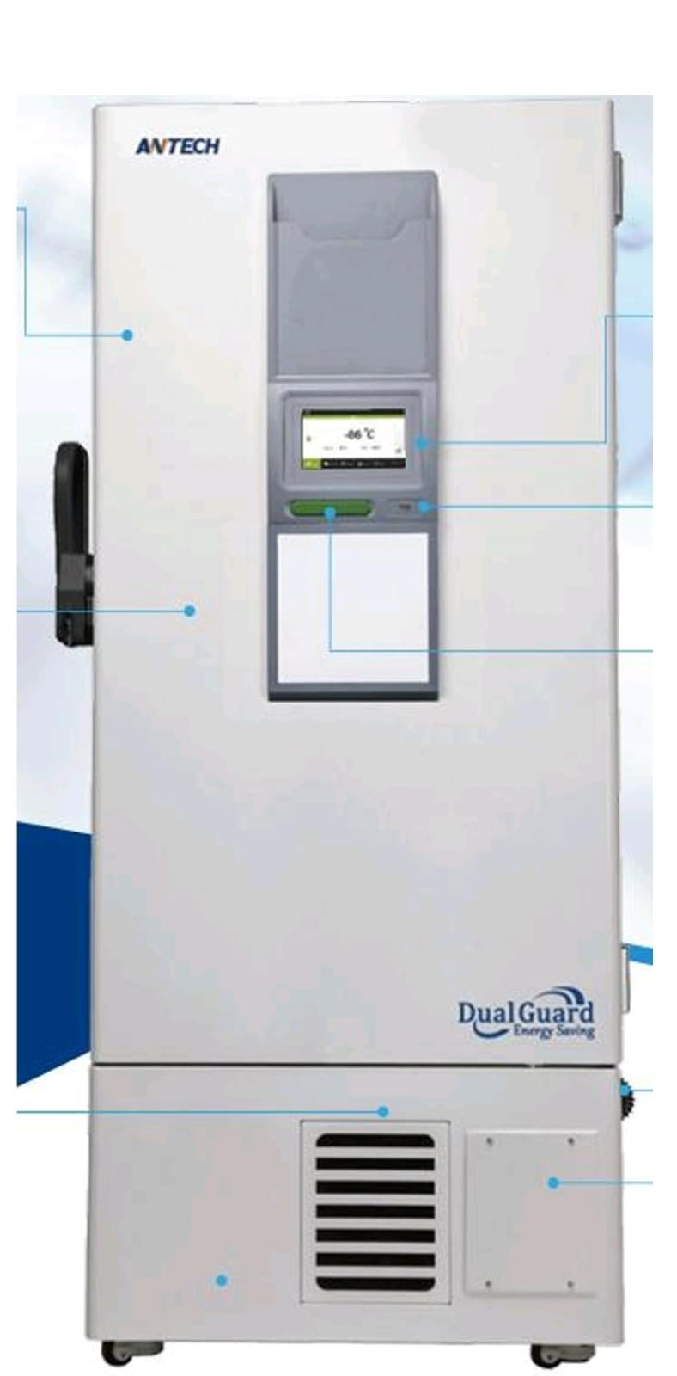 |  | Marca:
 |  |  |  |  |  |  | Modelo:
 |  |  |  |  |  |  | Especificaciones Técnicas ofertadas:
11 | Sistema de fotodocumentador GEL Transiluminador | Unidad | 1 | Monocromática o a color, de alta resolución (MP), con lentes ajustables (zoom, enfoque). Fuente de luz (UV, luz blanca/epi azul) para excitar los colorantes fluorescentes en el gel. Filtros de emisión (mínimo naranja para bromuro de etidio) para bloquear la luz UV y capturar solo la fluorescencia. Para control de exposición, ajuste de contraste, anotación, análisis de bandas y almacenamiento de imágenes (formatos TIFF, etc.). Para visualización y control directo, con sistemas operativos (Windows).  Garantía de fábrica de 12 meses mínimo contra defectos de origen y una Garantía de Buen Funcionamiento de 12 meses mínimo para la operación técnica, ambos plazos comenzarán a contar a partir de la fecha de recepción, instalación y recibido conforme definitivo de los equipos.  Durante el año de vigencia de las garantías del equipo, deberá incluirse el mantenimiento preventivo/correctivo obligatorio y sin costo alguno, este mantenimiento deberá realizarse 1 vez al año, es decir, 1 mantenimientos preventivos/correctivos en un año, para no perder la garantía del fabricante (conforme se detalla en las Especificaciones Técnicas). | 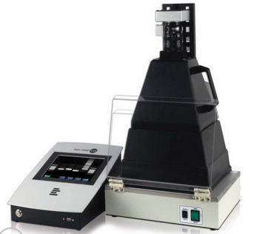 |  | Marca:
 |  |  |  |  |  |  | Modelo:
 |  |  |  |  |  |  | Especificaciones Técnicas ofertadas:
12 | Microcentrífuga | Unidad | 1 | Velocidad máxima de 15,000 RPM, capacidad tubos de 25 ml, temporizador automático dimensiones y peso estándares hematocritos, y funciones como arranque rápido o preenfriamiento para temperaturas específicas, con motores eficientes y bajo ruido.  Garantía de fábrica de 12 meses mínimo contra defectos de origen y una Garantía de Buen Funcionamiento de 12 meses mínimo para la operación técnica, ambos plazos comenzarán a contar a partir de la fecha de recepción, instalación y recibido conforme definitivo de los equipos.  Durante el año de vigencia de las garantías del equipo, deberá incluirse el mantenimiento preventivo/correctivo obligatorio y sin costo alguno, este mantenimiento deberá realizarse 1 vez al año, es decir, 1 mantenimientos preventivos/correctivos en un año, para no perder la garantía del fabricante (conforme se detalla en las Especificaciones Técnicas). | 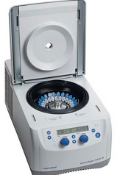 |  | Marca:
 |  |  |  |  |  |  | Modelo:
 |  |  |  |  |  |  | Especificaciones Técnicas ofertadas:
13 | Balanza analítica. | Unidad | 4 | La capacidad máxima de pesado desde 220 gr o superior, x 0.1 mg resolución / graduación: 1 mg, el incremento más pequeño es de 1 mg (0.001mg). pantalla: alfanumérico led con retroiluminación (luz), plato de pesado fabricado de acero inoxidable y diámetro de: 90 mm, plataforma/estructura fabricada en material de alta, resistencia y con dimensiones aproximadas 342.5 x 212 x 341, con patas antideslizantes, nivelador de burbuja, alimentación eléctrica: 120 volt. 60 hz.  Urna de vidrio desmontable con puertas corredizas para aislar el plato de pesaje, con interfase, puerto rs-232c para conectar a impresor o pc para exportación de datos a computadora. Protección contra sobrecargas.  Garantía de fábrica de 12 meses mínimo contra defectos de origen y una Garantía de Buen Funcionamiento de 12 meses mínimo para la operación técnica, ambos plazos comenzarán a contar a partir de la fecha de recepción, instalación y recibido conforme definitivo de los equipos.  Durante el año de vigencia de las garantías del equipo, deberá incluirse el mantenimiento preventivo/correctivo obligatorio y sin costo alguno, este mantenimiento deberá realizarse 1 vez al año, es decir, 1 mantenimientos preventivos/correctivos en un año, para no perder la garantía del fabricante (conforme se detalla en las Especificaciones Técnicas). | 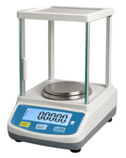
14 | Batería para equipo termociclador PCR Convencional. | Unidad | 3 | UPS (Sistema de Alimentación Ininterrumpida), de plomo-ácido selladas (SLA) o similar, alta eficiencia y capacidades de respaldo extendidas, Con topología Online de doble conversión, factor de potencia cercano a 1.0, y puertos de comunicación USB/RS-232.  Garantía de fábrica de 12 meses mínimo contra defectos de origen y una Garantía de Buen Funcionamiento de 12 meses mínimo para la operación técnica, ambos plazos comenzarán a contar a partir de la fecha de recepción, instalación y recibido conforme definitivo de los equipos. | 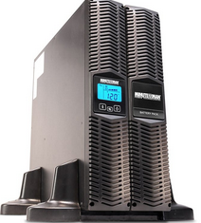 |  | Marca:
 |  |  |  |  |  |  | Modelo:
 |  |  |  |  |  |  | Especificaciones Técnicas ofertadas:
15 | Vortex | Unidad | 5 | Vortex agitadores de laboratorio, velocidad de 200-3000 rpm, operación táctil y diámetro orbital de 4.4mm.  Garantía de fábrica de 12 meses mínimo contra defectos de origen y una Garantía de Buen Funcionamiento de 12 meses mínimo para la operación técnica, ambos plazos comenzarán a contar a partir de la fecha de recepción, instalación y recibido conforme definitivo de los equipos.  Durante el año de vigencia de las garantías del equipo, deberá incluirse el mantenimiento preventivo/correctivo obligatorio y sin costo alguno, este mantenimiento deberá realizarse 1 vez al año, es decir, 1 mantenimientos preventivos/correctivos en un año, para no perder la garantía del fabricante (conforme se detalla en las Especificaciones Técnicas). | 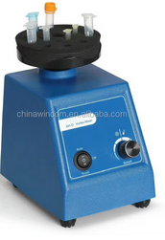
 |  |  |  |  |  |  | Marca:
 |  |  |  |  |  |  | Modelo:
 |  |  |  |  |  |  | Especificaciones Técnicas ofertadas:
16 | Destilador de agua. | Unidad | 4 | Destilador eléctrico de agua, Diseñado con acero inoxidable, capacidad de producción de 5 a 10 litros de agua por hora.  Garantía de fábrica de 12 meses mínimo contra defectos de origen y una Garantía de Buen Funcionamiento de 12 meses mínimo para la operación técnica, ambos plazos comenzarán a contar a partir de la fecha de recepción, instalación y recibido conforme definitivo de los equipos.  Durante el año de vigencia de las garantías del equipo, deberá incluirse el mantenimiento preventivo/correctivo obligatorio y sin costo alguno, este mantenimiento deberá realizarse 1 vez al año, es decir, 1 mantenimientos preventivos/correctivos en un año, para no perder la garantía del fabricante (conforme se detalla en las Especificaciones Técnicas). | 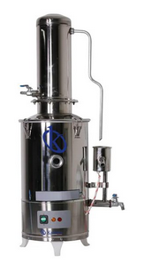
 |  |  |  |  |  |  | Marca:
 |  |  |  |  |  |  | Modelo:
 |  |  |  |  |  |  | Especificaciones Técnicas ofertadas:

DOCUMENTOS A PRESENTAR CON LA OFERTA POR CADA UNO DE LOS ÍTEMS QUE COMPONEN EL LOTE:
- Carta de compromiso de garantía por el período solicitado.
- Carta de compromiso de no obsolescencia de los modelos a ofertar por al menos un periodo de cinco (5) años.
- Carta de compromiso indicando que los bienes a suministrar serán totalmente nuevos y de tecnología reciente, no reconstruidos o modificados.
- Carta de compromiso por escrito del suministrarte que asegure la disponibilidad de repuestos para los bienes y/o equipos por un período mínimo de cinco (5) años.
- Carta de compromiso indicando que de serle adjudicado el contrato la empresa contará oficinas para el servicio técnico en El Salvador, con personal entrenado para garantizar el soporte técnico calificado, con experiencia en el mantenimiento de los equipos similares a los ofertados.
SERVICIOS CONEXOS
- Instalación del equipo que incluya:
- garantizar el cumplimiento de los requerimientos eléctricos, y de seguridad
- Realizar la configuración inicial, calibración básica y verificación de funcionamiento del equipo.
- Realizar como mínimo dos pruebas de funcionamiento por cada equipo para comprobar que los equipos estén de acuerdo con las especificaciones del fabricante.
- Capacitación al personal del Laboratorio del MAG sobre el uso, manejo, mantenimiento básico y buenas prácticas de operación (rutinas de limpieza, cuidado, etc.) del equipo.
  - Se deberá capacitar con 2 días (2 jornadas de 8 horas cada jornada). Capacitación teórica práctica.
  - La capacitación deberá Incluir todo el material de apoyo y equipo requerido para desarrollar las correspondientes capacitaciones solicitadas.
  - Las capacitaciones deberán ser impartidas por personal especializado en cada uno de los temas.
  - El programa de capacitaciones deberá estar autorizado por el Administrador de Contrato designado por el MAG.

CONDICIONES DE RECEPCIÓN
- Los equipos deberán ser entregados instalados, probados y funcionando, previa coordinación con el administrador de contrato nombrado por el MAG, en el Laboratorio del MAG ubicado en Matazano.
- Con la entrega del equipo se deberán entregar manuales y guías técnicas, mantenimiento, fichas técnicas, y documentación requerida para procesos de acreditación de laboratorio, Entregar recomendaciones de uso del equipo en español.
- Entrega de Actas y listado del personal capacitado.
- Garantías:
11.1 De fábrica: mínima de 12 meses contra defectos de origen, contados a partir de la fecha de recepción de los equipos, cubriendo defectos de fabricación o fallas técnicas.
  - De Buen Funcionamiento: El proveedor garantizará el correcto funcionamiento y rendimiento óptimo de los equipos por un período de 12 meses contados a partir de la fecha de recepción, instalación y recibido conforme definitivo de los equipos. Esta garantía cubrirá el soporte técnico in situ, calibración inicial, mano de obra y asistencia ante cualquier falla operativa que impida el uso normal del equipo bajo condiciones estándar de operación. En esta garantía se deberá dejar establecida la obligatoriedad de incluir y realizar los mantenimientos preventivos/correctivos. Durante el año de vigencia de las garantías, deberá incluirse el mantenimiento preventivo/correctivo obligatorio y sin costo alguno, conforme se detalla en las Especificaciones Técnicas.

[insertar la fecha]
Firma Autorizada: _______________________________________________________
Nombre y Cargo del Firmante: ___________________________________________
Nombre del Oferente: ___________________________________________________
Dirección:____________________________________________________________
Lote 2: Germinadores
Item | Descripción | Unidad | Cantidad | Especificaciones Técnicas Requeridas | Imagen De Referencia | Especificaciones Técnicas Ofertadas
 |  |  |  |  |  | País De Origen
1 | Germinador de doble cámara de acero inoxidable | Unidad | 2 | Germinador de doble cámara de acero inoxidable, 220V/50Hz.  Construcción: Base tubular soldada de acero inoxidable de alta resistencia, cubierta exterior e interior de acero inoxidable 304 de calibre 18 o de mayor espesor, aislamiento de espuma de alta densidad en todo el gabinete, materiales no conductores que separan la cámara interior del exterior y puertas con juntas de sellado completas. Con bandejas perforadas de aluminio extraíbles. El desagüe del depósito empotrado de fácil acceso y la base con rejilla. Unidades móviles con ruedas grandes de alta resistencia de 5 pulgadas o mayores.  Sistemas de calefacción/ refrigeración: Con elementos completamente cerrados. Sistema de refrigeración con una unidad condensadora de 1/3 HP o mayor. Todas las tuberías de refrigerante de cobre y totalmente aisladas. Rango de temperatura regulables entre 0 °C a 55,6 °C (32 °F–132 °F), sensibilidad ±0,5 °C o superior.  Circulación de la humedad del aire: Diseño de circulación de aire forzado con flujo de aire húmedo uniforme y continuo en todo el gabinete. Bandejas extraíbles perforadas.  Capacidad Interior por cámara: 19.9 pies cúbicos o mayor.  Bandejas: 40 bandejas extraíbles de aluminio perforadas (20 por cámara) con una separación de 3" (7,62 cm). El tamaño de la bandeja es de 17" x 19".  - Iluminación: Luces LED blancas (~700 lúmenes en cada cámara) montadas en la parte trasera a lo largo de toda su extensión. Longitud de onda de 6500 °K (equivalente a la luz del día). Superficies interiores de acero inoxidable altamente reflectantes.  - Características adicionales:  - Puntos de ajuste únicos en los controles.  - Controladores de temperatura de 1º c  - Drenaje de depósito empotrado  - Selección de modo independiente  - Circulación total del aire  - Diseño resistente a roedores  Garantía de fábrica de 12 meses mínimo contra defectos de origen y una Garantía de Buen Funcionamiento de 12 meses mínimo para la operación técnica, ambos plazos comenzarán a contar a partir de la fecha de recepción, instalación y recibido conforme definitivo de los equipos.  Durante el año de vigencia de las garantías del equipo, deberá incluirse el mantenimiento preventivo/correctivo obligatorio y sin costo alguno, este mantenimiento deberá realizarse cada 6 meses, es decir, 2 mantenimientos preventivos/correctivos en un año, para no perder la garantía del fabricante (conforme se detalla en las Especificaciones Técnicas). | 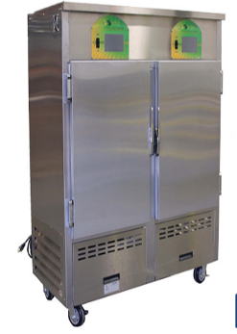 |  | Marca:
 |  |  |  |  |  |  | Modelo:
 |  |  |  |  |  |  | Especificaciones Técnicas ofertadas:

DOCUMENTOS A PRESENTAR CON LA OFERTA:
- Carta de compromiso de garantía por el período solicitado.
- Carta de compromiso de no obsolescencia del modelo a ofertar por al menos un periodo de cinco (5) años.
- Carta de compromiso indicando que los bienes a suministrar serán totalmente nuevos y de tecnología reciente, no reconstruidos o modificados.
- Carta de compromiso por escrito del suministrarte que asegure la disponibilidad de repuestos para los bienes y/o equipos por un período mínimo de cinco (5) años.
- Carta de compromiso indicando que de serle adjudicado el contrato la empresa contará oficinas para el servicio técnico en El Salvador, con personal entrenado para garantizar el soporte técnico calificado, con experiencia en el mantenimiento de los equipos similares a los ofertados.
SERVICIOS CONEXOS
- Instalación del equipo que incluya:
- garantizar el cumplimiento de los requerimientos eléctricos, y de seguridad
- Realizar la configuración inicial, calibración básica y verificación de funcionamiento del equipo.
- Realizar como mínimo dos pruebas de funcionamiento para comprobar que el equipo estén de acuerdo con las especificaciones del fabricante.
- Verificar el mecanismo de refrigeración (condensadora) y a circulación de aire forzado.
- Capacitación al personal del Laboratorio del MAG sobre el uso, manejo, mantenimiento básico y buenas prácticas de operación (rutinas de limpieza, cuidado, etc.) del equipo.
  - Se deberá capacitar 2 días (2 jornadas de 8 horas cada jornada). Capacitación teórica práctica.
  - La capacitación deberá Incluir todo el material de apoyo y equipo requerido para desarrollar las correspondientes capacitaciones solicitadas.
  - Las capacitaciones deberán ser impartidas por personal especializado en cada uno de los temas.
  - El programa de capacitaciones deberá estar autorizado por el Administrador de Contrato designado por el MAG.

CONDICIONES DE RECEPCIÓN
- El equipo deberá ser entregado instalado, probado y funcionando, previa coordinación con el administrador de contrato nombrado por el MAG, en el Laboratorio del MAG ubicado en Matazano.
- Con la entrega del equipo se deberán entregar manuales y guías técnicas, mantenimiento, fichas técnicas, y documentación requerida para procesos de acreditación de laboratorio, Entregar recomendaciones de uso del equipo en español.
- Entrega de Actas y listado de personal capacitado.
- Garantías:
  - De fábrica: mínima de 12 meses contra defectos de origen, contados a partir de la fecha de recepción de los equipos, cubriendo defectos de fabricación o fallas técnicas.
  - De Buen Funcionamiento: El proveedor garantizará el correcto funcionamiento y rendimiento óptimo de los equipos por un período de 12 meses contados a partir de la fecha de recepción, instalación y recibido conforme definitivo de los equipos. Esta garantía cubrirá el soporte técnico in situ, calibración inicial, mano de obra y asistencia ante cualquier falla operativa que impida el uso normal del equipo bajo condiciones estándar de operación. En esta garantía se deberá dejar establecida la obligatoriedad de incluir y realizar los mantenimientos preventivos/correctivos. Durante el año de vigencia de las garantías, deberá incluirse el mantenimiento preventivo/correctivo obligatorio y sin costo alguno, conforme se detalla en las Especificaciones Técnicas.

[insertar la fecha]

Firma Autorizada: _______________________________________________________
Nombre y Cargo del Firmante: ___________________________________________
Nombre del Oferente: ___________________________________________________
Dirección:____________________________________________________________

Lote 3: Equipos de refrigeración para laboratorio
Item | Descripción | Unidad | Cantidad | Especificaciones Técnicas Requeridas | Imagen De Referencia | Especificaciones Técnicas Ofertadas
 |  |  |  |  |  | País De Origen
1 | Cámaras refrigerantes | Unidad | 3 | Dimensiones, Altura: 1.691 m (5.5417 ft), Frente: 0.549m (1.8000 ft), Fondo: 0.605 m (1.9833 ft), Capacidad Pies cúbicos: 11, Litros: 306., Botellas 600 ml: 150 aprox., Latas 355 ml: 324 aprox., Puerta de vidrio doble (Low-E), Iluminación LED interna, 3 parrillas planas tipo LC incluidas.  Aislante ecológico (sin CFCs), Bajo consumo de energía, Compresor: 1/6 HP, Amperaje: 1.5 A, Rango de temperatura: 0°C a +4°C, Gas refrigerante: R600a, Voltaje: 115V / 60Hz  Garantía de fábrica de 24 meses mínimo contra defectos de origen y una Garantía de Buen Funcionamiento de 24 meses mínimo para la operación técnica, ambos plazos comenzarán a contar a partir de la fecha de recepción, instalación y recibido conforme definitivo de los equipos.  Durante los dos años de vigencia de las garantías del equipo, deberá incluirse dos (2) mantenimientos preventivos/correctivo obligatorio y sin costo alguno, este mantenimiento deberá realizarse cada 6 meses, es decir, 2 mantenimientos preventivos /correctivos en el primer año, para no perder la garantía del fabricante (conforme se detalla en las Especificaciones Técnicas). | 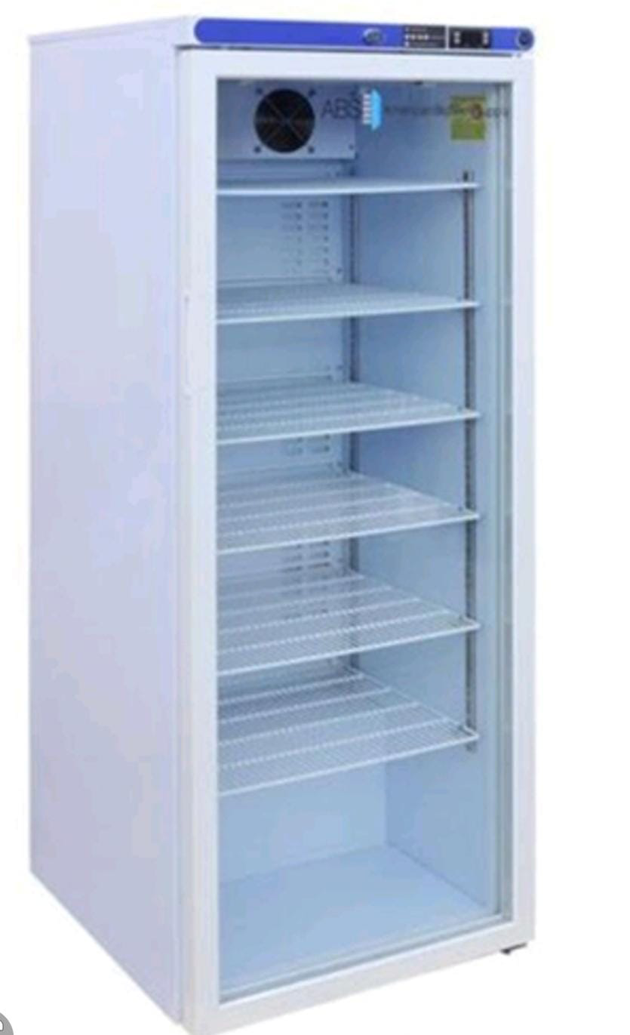 |  | Marca:
 |  |  |  |  |  |  | Modelo:
 |  |  |  |  |  |  | Especificaciones Técnicas ofertadas:
2 | Cámaras Refrigerantes capacidad 10.5 pies cúbicos | Unidad | 5 | 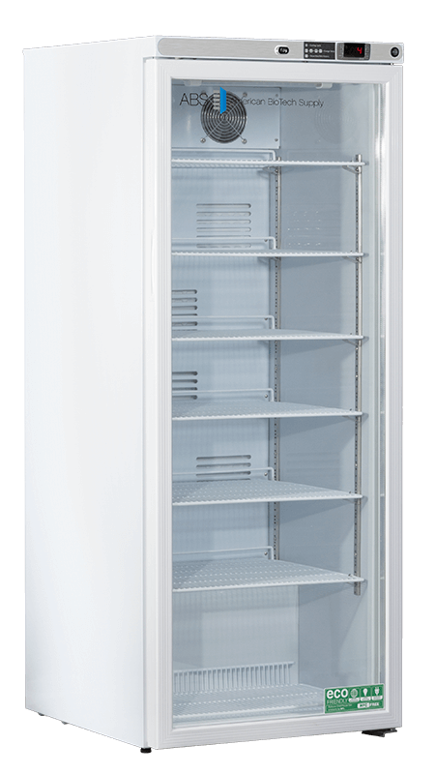  Rango de temperatura ajustable entre 1 y 10°C, aislamiento térmico con paredes de poliuretano. Refrigerador con compresor estándar y amigable al medio ambiente (de bajo consumo energético), 120 volt. 60 Hz. Con estantería metálica y con pantalla digital para control de la temperatura. Con certificación: Energy Star.  Capacidad: 10.5 pies cúbicos.  Compresor de 1/6 hp  Incluye 6 parrillas ajustables  Garantía de fábrica de 24 meses mínimo contra defectos de origen y una Garantía de Buen Funcionamiento de 24 meses mínimo para la operación técnica, ambos plazos comenzarán a contar a partir de la fecha de recepción, instalación y recibido conforme definitivo de los equipos.  Durante los dos años de vigencia de las garantías del equipo, deberá incluirse dos (2) mantenimientos preventivos /correctivo obligatorio y sin costo alguno, este mantenimiento deberá realizarse cada 6 meses, es decir, 2 mantenimientos preventivos/correctivos en el primer año, para no perder la garantía del fabricante (conforme se detalla en las Especificaciones Técnicas). |  |  | Marca:
 |  |  |  |  |  |  | Modelo:
 |  |  |  |  |  |  | Especificaciones Técnicas ofertadas:
3 | Cuarto frío modular | Unidad | 1 | Juego de equipos de enfriamiento y des humificación:  Desmontaje de equipos actuales existentes.  Suministro e instalación de equipos nuevos.  Limpieza y pintura de paredes internas existentes de un cuarto frio con dimensiones (área #1: 1.76 m ancho, 2.19 m largo y 2.27 m alto; y Area #2: 1.77 m ancho, 2.21 m ancho, 2.27 m alto), sustitución de empaque a la puerta de cada área del cuarto frio.  Suministro e instalación de un sistema de refrigeración con: 1 unidad compresora condensadora en cada área del cuarto frio de 3 HP, 220-240 voltios, trifásico, y 60 Hz. Para refrigerante R-404-A y/o R-507; y de 1 evaporador de 18,000 BTU y 1 válvula de expansión de 1 ½ tonelada para cada área del cuarto frio. Para refrigerante R-404-A y/o R-507.  Suministro e instalación de 1 equipo des humificador de 60 pintas, 115 voltios, refrigerante R-410-A para cada área del cuarto frio.  Equipos con capacidad de enfriamiento que mantenga temperatura regulable entre +5°C a +15°C y humedad relativa interna entre 55% a 60%.  1 termostato, 1 termómetro y 1 higrómetro instalado dentro cada área del cuarto frio.  Suministro e instalación de tubería de cobre nueva para interconexión de equipos de refrigeración, incluido: aislamiento para tubería de succión; accesorios de refrigeración: válvula de paso, visor de líquido, filtro secador, controles de presión (alta y baja).  Suministro e instalación de materiales y accesorios eléctricos para interconexión de equipos para refrigeración.  Suministro e instalación de evaporador, condensador y des humificador, con sus respectivas conexiones eléctricas, a partir de caja térmica provista por el cliente en el lugar de instalación. Con switch de control para parada y arranque (arrancador magnético, con contactor y guarda motor, cableado para equipos tipo TSJ para intemperie, protecciones térmicas, otros.  Protecciones térmicas para cada carga.  Gabinete de control del cuarto frío, con sus contactores, cables de conexión, apagadores, luz indicadora, y un control electrónico de temperatura y de humedad relativa, componentes para el armado de tablero de control, programación, arranque y pruebas de temperatura y humedad relativa.  Dejar el equipo funcionando en condiciones óptimas.  Garantía mínima de 24 meses, contados a partir de la fecha de recepción del equipo, cubriendo defectos de fabricación o fallas técnicas  Garantía de fábrica de 24 meses mínimo contra defectos de origen y una Garantía de Buen Funcionamiento de 24 meses mínimo para la operación técnica, ambos plazos comenzarán a contar a partir de la fecha de recepción, instalación y recibido conforme definitivo de los equipos.  Durante los dos años de vigencia de las garantías del equipo, deberá incluirse dos (2) mantenimientos preventivos /correctivo obligatorio y sin costo alguno, este mantenimiento deberá realizarse cada 6 meses, es decir, 2 mantenimientos preventivos/correctivos en el primer año, para no perder la garantía del fabricante (conforme se detalla en las Especificaciones Técnicas). | Compresora condensadora  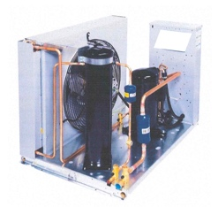  Evaporador  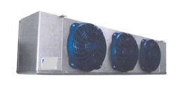  Deshumificador  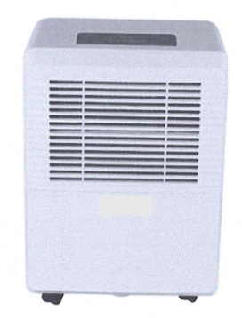 |  | Marca:
 |  |  |  |  |  |  | Modelo:
 |  |  |  |  |  |  | Especificaciones Técnicas ofertadas:
4 | Cuarto frío modular para un área de 2.47 m ancho, 3.78 m largo y 2.3 m alto | Unidad | 1 | Suministro e Instalación de Cuarto Frio y equipos de enfriamiento y des humificación.  Suministro e instalación de cuarto frío para un área 2.47 m ancho, 3.78 m largo y 2.3 m alto, con aislamiento construido con panel sándwich en paredes, techo, piso, y puerta con espesor de 4 pulgadas (100 mm) o superior, con superficie lavable y curva sanitaria en unión piso-pared y piso-techo. Puerta con mecanismo de seguridad para abrir desde fuera y desde dentro del cuarto frio y cortinas de tiras plásticas de PVC en la puerta.  Suministro e instalación de un sistema de refrigeración con: 1 unidad compresora condensadora, 220-240 voltios, monofásico, y 60 Hz; para refrigerante R-404-A y/o R-507; y de 1 evaporador de 20,000 BTU, de 3 Hp y 1 válvula de expansión de 1 ½ tonelada el cuarto frío, para refrigerante R-404-A y/o R-507.  Suministro e instalación de 1 equipo des humificador de 60 pintas, 220 voltios, refrigerante R-410-.  Equipos con capacidad de enfriamiento que mantenga temperatura regulable entre +0°C a +10°C y des humificador que mantenga la humedad relativa interna entre 60% a 75%.  1 termostato, 1 termómetro y 1 higrómetro instalado dentro del cuarto frio.  Suministro e instalación de tubería de cobre nueva para interconexión de equipos de refrigeración, incluido: aislamiento para tubería de succión; accesorios de refrigeración: válvula de paso, visor de líquido, filtro secador, controles de presión (alta y baja).  Suministro e instalación de materiales y accesorios eléctricos para interconexión de equipos para refrigeración.  Suministro e instalación de evaporador, condensador y des humificador, con sus respectivas conexiones eléctricas, a partir de caja térmica provista por el cliente en el lugar de instalación. Con switch de control para parada y arranque (arrancador magnético, con contactor y guarda motor, cableado para equipos tipo TSJ para intemperie, protecciones térmicas, otros.  Protecciones térmicas para cada carga.  Gabinete de control del cuarto frío, con sus contactores, cables de conexión, apagadores, luz indicadora, y un control electrónico de temperatura y de humedad relativa, componentes para el armado de tablero de control, programación, arranque y pruebas de temperatura y humedad relativa.  Dejar el equipo funcionando en condiciones óptimas.  Garantía de fábrica de 24 meses mínimo contra defectos de origen y una Garantía de Buen Funcionamiento de 24 meses mínimo para la operación técnica, ambos plazos comenzarán a contar a partir de la fecha de recepción, instalación y recibido conforme definitivo de los equipos.  Durante los dos años de vigencia de las garantías del equipo, deberá incluirse dos (2) mantenimientos preventivos /correctivo obligatorio y sin costo alguno, este mantenimiento deberá realizarse cada 6 meses, es decir, 2 mantenimientos preventivos/correctivos en el primer año, para no perder la garantía del fabricante (conforme se detalla en las Especificaciones Técnicas). | 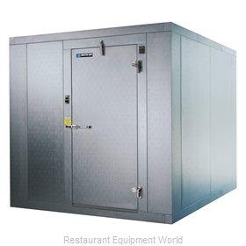
5 | Refrigeradoras para laboratorios de 400 litros | Unidad | 5 | 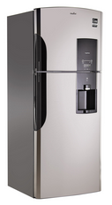  Refrigerador vertical de 400 litros, rango 2°-8°C, sistema de enfriamiento por aire forzado, controlador digital con alarma visuales/sonoras y puerto de acceso para sonda externa, puerta de vidrio con cerradura. Alimentación 110/60Hz.  Garantía de fábrica de 24 meses mínimo contra defectos de origen y una Garantía de Buen Funcionamiento de 24 meses mínimo para la operación técnica, ambos plazos comenzarán a contar a partir de la fecha de recepción, instalación y recibido conforme definitivo de los equipos.  Durante los dos años de vigencia de las garantías del equipo, deberá incluirse dos (2) mantenimientos preventivos /correctivo obligatorio y sin costo alguno, este mantenimiento deberá realizarse cada 6 meses, es decir, 2 mantenimientos preventivos/correctivos en el primer año, para no perder la garantía del fabricante (conforme se detalla en las Especificaciones Técnicas). |  |  | Marca:
 |  |  |  |  |  |  | Modelo:
 |  |  |  |  |  |  | Especificaciones Técnicas ofertadas:
6 | Refrigerador y congelador para laboratorios | Unidad | 5 | Refrigerador y congelador con descongelación automática. Combinación de 5,2 pies cúbicos (refrigerador) / 1,3 pies cúbicos de capacidad (congelador). Dos puertas batientes exteriores (refrigerador de puerta sólida/congelador de puerta sólida), con bisagras a la derecha, no reversibles. Controlador de temperatura con microprocesador, refrigerador y congelador Pantalla de temperatura digital, refrigerador y congelador Alarmas audibles y visuales de temperatura alta y baja, refrigerador y congelador 2 sondas; 1 en aire y 1 en botella de muestra, tanto en el refrigerador como en el congelador. Contactos de alarma remotos, refrigerador y congelador Rango de temperatura de funcionamiento ajustable: Refrigerador: 1 °C - 10 °C VOLTAJE 115 V-120 V AC  Garantía de fábrica de 24 meses mínimo contra defectos de origen y una Garantía de Buen Funcionamiento de 24 meses mínimo para la operación técnica, ambos plazos comenzarán a contar a partir de la fecha de recepción, instalación y recibido conforme definitivo de los equipos.  Durante los dos años de vigencia de las garantías del equipo, deberá incluirse dos (2) mantenimientos preventivos /correctivo obligatorio y sin costo alguno, este mantenimiento deberá realizarse cada 6 meses, es decir, 2 mantenimientos preventivos/correctivos en el primer año, para no perder la garantía del fabricante (conforme se detalla en las Especificaciones Técnicas). | 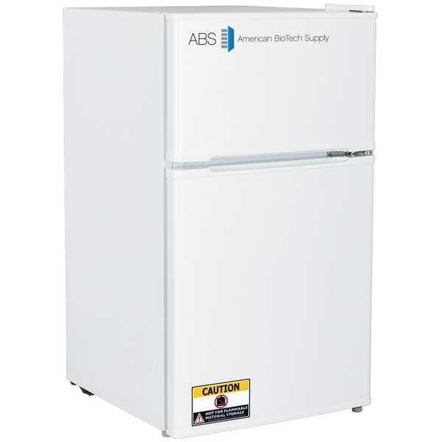 |  | Marca:
 |  |  |  |  |  |  | Modelo:
 |  |  |  |  |  |  | Especificaciones Técnicas ofertadas:

DOCUMENTOS A PRESENTAR CON LA OFERTA:
- Carta de compromiso de garantía por el período solicitado.
- Carta de compromiso de no obsolescencia del modelo a ofertar por al menos un periodo de cinco (5) años.
- Carta de compromiso indicando que los bienes a suministrar serán totalmente nuevos y de tecnología reciente, no reconstruidos o modificados.
- Carta de compromiso por escrito del suministrarte que asegure la disponibilidad de repuestos para los bienes y/o equipos por un período mínimo de cinco (5) años.
- Carta de compromiso indicando que de serle adjudicado el contrato la empresa contará oficinas para el servicio técnico en El Salvador, con personal entrenado para garantizar el soporte técnico calificado, con experiencia en el mantenimiento de los equipos similares a los ofertados.
SERVICIOS CONEXOS
- Instalación y puesta en marcha de los equipos que incluya:
- garantizar el cumplimiento de los requerimientos eléctricos, de ventilación y de seguridad.
- Realizar la configuración inicial, calibración básica y verificación de funcionamiento de los equipos.
- Realizar dos pruebas de funcionamiento cada un mínimo de 24 horas para verificación operativa y comprobar que los equipos de refrigeración alcancen y mantengan los rangos de temperatura especificados, de acuerdo con las especificaciones del fabricante.
- Capacitación al personal del Laboratorio del MAG sobre el uso, manejo, mantenimiento básico y buenas prácticas de operación (rutinas de limpieza, cuidado, etc.) del equipo.
  - Se deberá capacitar con 2 jornadas de 8 horas cada jornada. Capacitación teórica práctica.
  - La capacitación deberá Incluir todo el material de apoyo y equipo requerido para desarrollar las correspondientes capacitaciones solicitadas.
  - Las capacitaciones deberán ser impartidas por personal especializado en cada uno de los temas.
  - El programa de capacitaciones deberá estar autorizado por el Administrador de Contrato designado por el MAG.

CONDICIONES DE RECEPCIÓN
- El equipo deberá ser entregado instalado, probado y funcionando, previa coordinación con el administrador de contrato nombrado por el MAG, en el Laboratorio del MAG ubicado en Matazano.
- Con la entrega del equipo se deberán entregar manuales y guías técnicas, mantenimiento, fichas técnicas, y documentación requerida para procesos de acreditación de laboratorio, Entregar recomendaciones de uso del equipo en español.
- Entrega de Actas y listado de personal capacitado.
- Garantías:
  - De fábrica: mínima de 24 meses contra defectos de origen, contados a partir de la fecha de recepción de los equipos, cubriendo defectos de fabricación o fallas técnicas.
  - De Buen Funcionamiento: El proveedor garantizará el correcto funcionamiento y rendimiento óptimo de los equipos por un período de 24 meses contados a partir de la fecha de recepción, instalación y recibido conforme definitivo de los equipos. Esta garantía cubrirá el soporte técnico in situ, calibración inicial, mano de obra y asistencia ante cualquier falla operativa que impida el uso normal del equipo bajo condiciones estándar de operación. En esta garantía se deberá dejar establecida la obligatoriedad de incluir y realizar los mantenimientos preventivos/correctivos. Durante el período de vigencia de las garantías, deberá incluirse el mantenimiento preventivo/correctivo obligatorio y sin costo alguno, conforme se detalla en las Especificaciones Técnicas.

[insertar la fecha]

Firma Autorizada: _______________________________________________________
Nombre y Cargo del Firmante: ___________________________________________
Nombre del Oferente: ___________________________________________________
Dirección:____________________________________________________________
Lote 4: Kit de reactivos
Item | Descripción | Unidad | Cantidad | Especificaciones Técnicas Requeridas | Imagen De Referencia | Especificaciones Técnicas Ofertadas
 |  |  |  |  |  | País De Origen
1 | Kit Inmunostrips para Virus de la Tristeza de cítricos | Kit | 6 | Kit de diagnóstico por flujo lateral, compuesto por tiras reactivas inmunostrips individuales y bolsas de extracción con Buffer de extracción SEB 1 (específico para CTV).  Vencimiento o caducidad mínima de 12 meses, contados a partir de la fecha de recepción del reactivo. | 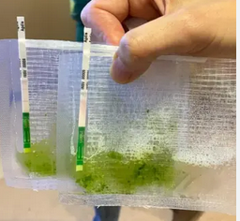 |  | Marca:
 |  |  |  |  |  |  | Modelo:
 |  |  |  |  |  |  | Especificaciones Técnicas ofertadas:
2 | Kit Inmunostrips para Virus del Mosaico del Tomate | Kit | 6 | Kit de diagnóstico por flujo lateral, compuesta por tiras reactivas específicas TMV inmunostrips individuales y bolsas de extracción con Buffer de extracción SEB1  Vencimiento o caducidad mínima de 12 meses, contados a partir de la fecha de recepción del reactivo. |  |  | Marca:
 |  |  |  |  |  |  | Modelo:
 |  |  |  |  |  |  | Especificaciones Técnicas ofertadas:
3 | Kit Inmunostrips para Virus del Mosaico de las cucurbitáceas | Kit | 6 | Kit de diagnóstico por flujo lateral, compuesto por tiras reactivas específicas para CMV inmunostrips individuales y bolsas de extracción con Buffer de extracción SEB1  Vencimiento o caducidad mínima de 12 meses, contados a partir de la fecha de recepción del reactivo. |  |  | Marca:
 |  |  |  |  |  |  | Modelo:
 |  |  |  |  |  |  | Especificaciones Técnicas ofertadas:
4 | Kit Inmunostrips para Xantomonas | Kit | 6 | Kit de diagnóstico rápido Inmunostrips para Xanthomonas (Xan) por flujo lateral para detección de proteínas superficiales de la bacteria, compuesto por Buffer de extracción SEB1  Vencimiento o caducidad mínima de 12 meses, contados a partir de la fecha de recepción del reactivo. |  |  | Marca:
 |  |  |  |  |  |  | Modelo:
 |  |  |  |  |  |  | Especificaciones Técnicas ofertadas:
5 | Kit Inmunostrips para Acidovorax | Kit | 6 | Kit de diagnóstico rápido Inmunostrips para Acidovorax (Aac) Inmunoensayo de flujo lateral, compuesto por Buffer de extracción SEB1  Vencimiento o caducidad mínima de 12 meses, contados a partir de la fecha de recepción del reactivo. |  |  | Marca:
 |  |  |  |  |  |  | Modelo:
 |  |  |  |  |  |  | Especificaciones Técnicas ofertadas:
6 | Kit Inmunostrips para Phytopthora | Kit | 6 | Kit de diagnóstico rápido Inmunostrips para el género Phytopthora por Inmunoensayo de flujo lateral, compuesto por Buffer de extracción SEB1  Vencimiento o caducidad mínima de 12 meses, contados a partir de la fecha de recepción del reactivo |  |  | Marca:
 |  |  |  |  |  |  | Modelo:
 |  |  |  |  |  |  | Especificaciones Técnicas ofertadas:
7 | Kit Inmunostrips para INSV | Kit | 6 | Kit de diagnóstico rápido Inmunostrips para INSV por Inmunoensayo de flujo lateral, compuesto por Buffer de extracción SEB1  Vencimiento o caducidad mínima de 12 meses, contados a partir de la fecha de recepción del reactivo. |  |  | Marca:
 |  |  |  |  |  |  | Modelo:
 |  |  |  |  |  |  | Especificaciones Técnicas ofertadas:
8 | KOH (Hidroxido de Potasio) | Frasco 500 ml | 7 | Reactivo de Solución acuosa en concentración incolora, inodoro y de aspecto jabonoso al tacto, para uso de laboratorio en procesamiento de muestras de café para exportación: café oro, lavado, pergamino y molido. Frascos de 500 ml.  Vencimiento o caducidad mínima de 12 meses, contados a partir de la fecha de recepción del reactivo. |  |  | Marca:
 |  |  |  |  |  |  | Modelo:
 |  |  |  |  |  |  | Especificaciones Técnicas ofertadas:
9 | Medios de cultivo para bacterias Pseudomonas Sp | Frasco 500 gramos | 12 | Polvo deshidratado, medio de cultivo Pseudomona agar. Con fecha de caducidad no menor a un año. Usado en muestras de café para detectarles bacterias. Frasco de 500 g.  Vencimiento o caducidad mínima de 12 meses, contados a partir de la fecha de recepción del reactivo. | 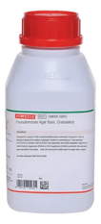 |  | Marca:
 |  |  |  |  |  |  | Modelo:
 |  |  |  |  |  |  | Especificaciones Técnicas ofertadas:
10 | Kit de extracción de AND de plantas de café. | Kit | 2 | Kit de 250 reacciones, kit de extracción de ADN genómico vegetal basado en columnas de Silice con tecnología de remoción de inhibidores (Polifenoles/polisacaridos), incluyendo Rnasa A y Buffers de lisis optimizados para tejidos recalcitrantes. Para obtener ADN de plantas de café  Vencimiento o caducidad mínima de 12 meses, contados a partir de la fecha de recepción del reactivo. | 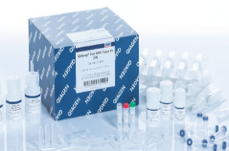 |  | Marca:
 |  |  |  |  |  |  | Modelo:
 |  |  |  |  |  |  | Especificaciones Técnicas ofertadas:
11 | Reactivos para master mix de amplificación PCR convencional | Kit | 2 | Kit de 500 Amplificaciones PCR Convencional, Kit de reactivo para PCR convencional: Master MIX 2X con Taq polimerasa de alta fidelidad, dNTPs, MgCL2 y Buffer de reacción optimizado. Que incluya agua grado biología molecular.  Vencimiento o caducidad mínima de 12 meses, contados a partir de la fecha de recepción del reactivo. |  |  | Marca:
 |  |  |  |  |  |  | Modelo:
 |  |  |  |  |  |  | Especificaciones Técnicas ofertadas:

DOCUMENTOS A PRESENTAR CON LA OFERTA:
- Carta de compromiso de vigencia o caducidad por el período solicitado.
- Carta de compromiso garantizando que los kits de reactivos estén sellados (nuevos), que cumplan con estándares solicitados.
CONDICIONES DE RECEPCIÓN
- Con la entrega de los reactivos deberá entregar guías técnicas, panfletos y viñetas, lo que corresponda.
- Entrega de Actas de recepción final.
- Verificación de mecanismo de reacción de los reactivos.

[insertar la fecha]

Firma Autorizada: _______________________________________________________
Nombre y Cargo del Firmante: ___________________________________________
Nombre del Oferente: ___________________________________________________
Dirección:____________________________________________________________

Lote 5: Mobiliario de acero inoxidable para laboratorio
No. | Descripción | Unidad | Cantidad | Especificaciones Técnicas Requeridas | Especificaciones Técnicas Ofertadas
 |  |  |  |  | País de origen | Especificaciones Técnicas ofertadas
1 | Suministro e instalación de mueble fabricado en acero inoxidable para Laboratorio de Fitopatología, | Sg | 1 | Suministro e instalación de mueble fabricado en acero inoxidable calidad AISI 304, lamina calibre 18 o superior grosor, para Laboratorio de Fitopatología, con dimensiones y distribución según detalles indicados en planos constructivos (Anexo 1). El mueble contempla 4 módulos de gavetas, 2 módulos con dos puertas abatibles cada uno y repisas interiores, 1 módulo con dos puertas abatibles, y 1 módulo adicional con dos puertas abatibles (en lavadero). Todas las puertas abatibles y gavetas deben poseer un sistema de cierre magnético y manija. Incluye mano de obra, herrajes, nivelación, anclajes, transporte, instalación y limpieza final, dejando el mueble completamente instalado y funcional conforme a especificaciones técnicas y supervisión del proyecto.  Garantía de fábrica de 12 meses mínimo contra defectos de origen.
2 | Suministro e instalación de mueble fabricado en acero inoxidable para Laboratorio de Siembra de Fitopatología, | Sg | 1 | Suministro e instalación de mueble fabricado en acero inoxidable calidad AISI 304, lamina calibre 18 o superior grosor, para Laboratorio de Siembra de Fitopatología, con dimensiones y distribución según detalles indicados en planos constructivos (Anexo 2). El mueble contempla 4 módulos de gavetas, 4 módulos con 2 puertas abatibles cada uno y repisas interiores y 1 modulo con cuatro puertas abatibles (en lavadero). Todas las puertas abatibles y gavetas deben poseer un sistema de cierre magnético y manija. Incluye mano de obra, herrajes, nivelación, anclajes, transporte, instalación y limpieza final, dejando el mueble completamente instalado y funcional conforme a especificaciones técnicas y supervisión del proyecto.  Garantía de fábrica de 12 meses mínimo contra defectos de origen.
3 | Suministro e instalación de mueble fabricado en acero inoxidable para Laboratorio de Bacteriología | Sg | 1 | Suministro e instalación de mueble fabricado en acero inoxidable calidad AISI 304, lamina calibre 18 o superior grosor, para Laboratorio de Bacteriología (Anexo 3), con dimensiones y distribución según detalles indicados en planos constructivos. El mueble contempla 2 módulos de gavetas, 2 módulos con dos puertas abatibles cada uno y repisas interiores, 2 módulos adicionales con dos puertas abatibles cada uno (en lavaderos), y 1 módulo con dos puertas abatibles. Todas las puertas abatibles y gavetas deben poseer un sistema de cierre magnético y manija. Incluye mano de obra, herrajes, nivelación, anclajes, transporte, instalación y limpieza final, dejando el mueble completamente instalado y funcional conforme a especificaciones técnicas y supervisión del proyecto.  Garantía de fábrica de 12 meses mínimo contra defectos de origen.
4 | Suministro e instalación de mueble fabricado en acero inoxidable para Laboratorio de Bacteriología: Área de Tinción | Sg | 1 | Suministro e instalación de mueble fabricado en acero inoxidable calidad AISI 304, lamina calibre 18 o superior grosor, para Laboratorio de Bacteriología: Área de Tinción, con dimensiones y distribución según detalles indicados en planos constructivos (Anexo 4). El mueble contempla 2 módulos de gavetas, 1 módulos de dos puertas abatibles cada uno y repisas interiores, 1 módulo adicional con una puerta abatible, y 1 modulo con dos puertas abatibles (en lavadero). Todas las puertas abatibles y gavetas deben poseer un sistema de cierre magnético y manija. Incluye mano de obra, herrajes, nivelación, anclajes, transporte, instalación y limpieza final, dejando el mueble completamente instalado y funcional conforme a especificaciones técnicas y supervisión del proyecto.  Garantía de fábrica de 12 meses mínimo contra defectos de origen.
5 | Suministro e instalación de mueble fabricado en acero inoxidable para Laboratorio de PCR: Extracción ADN | Sg | 1 | Suministro e instalación de mueble fabricado en acero inoxidable calidad AISI 316, lamina calibre 18 o superior grosor, para Laboratorio de PCR: Extracción ADN, con dimensiones y distribución según detalles indicados en planos constructivos (Anexo 5). El mueble contempla 2 módulos de gavetas, 3 módulos con dos puertas abatibles cada una y repisas interiores, 1 módulo adicional con dos puertas abatibles (en lavadero), y 1 módulo adicional con dos puertas abatibles. Todas las puertas abatibles y gavetas deben poseer un sistema de cierre magnético y manija. Incluye mano de obra, herrajes, nivelación, anclajes, transporte, instalación y limpieza final, dejando el mueble completamente instalado y funcional conforme a especificaciones técnicas y supervisión del proyecto.  Garantía de fábrica de 12 meses mínimo contra defectos de origen.
6 | Suministro e instalación de mueble fabricado en acero inoxidable para Laboratorio de PCR: Amplificación ADN | Sg | 1 | Suministro e instalación de mueble fabricado en acero inoxidable calidad AISI 316, lamina calibre 18 o superior grosor, para Laboratorio de PCR: Amplificación ADN, con dimensiones y distribución según detalles indicados en planos constructivos (Anexo 6). El mueble contempla 1 módulo de gavetas, 2 módulos con dos puertas abatibles cada uno y repisas interiores. Todas las puertas abatibles y gavetas deben poseer un sistema de cierre magnético y manija Todas las puertas abatibles y gavetas deben poseer un sistema de cierre magnético y manija. Incluye mano de obra, herrajes, nivelación, anclajes, transporte, instalación y limpieza final, dejando el mueble completamente instalado y funcional conforme a especificaciones técnicas y supervisión del proyecto.  Garantía de fábrica de 12 meses mínimo contra defectos de origen.
7 | Suministro e instalación de mueble fabricado en acero inoxidable para Laboratorio de PCR Convencional Gel | Sg | 1 | Suministro e instalación de mueble fabricado en acero inoxidable calidad AISI 316, lamina calibre 18 o superior grosor, para Laboratorio de PCR Convencional Gel, con dimensiones y distribución según detalles indicados en planos constructivos (Anexo 7). El mueble contempla, 4 módulos con dos puertas abatibles cada uno y repisas interiores. Todas las puertas abatibles deben poseer un sistema de cierre magnético y manija. Incluye mano de obra, herrajes, nivelación, anclajes, transporte, instalación y limpieza final, dejando el mueble completamente instalado y funcional conforme a especificaciones técnicas y supervisión del proyecto.  Garantía de fábrica de 12 meses mínimo contra defectos de origen.
8 | Suministro e instalación de mueble fabricado en acero inoxidable para Laboratorio de PCR Electroforesis Tiempo Real | Sg | 1 | Suministro e instalación de mueble fabricado en acero inoxidable calidad AISI 316, lamina calibre 18 o superior grosor, para Laboratorio de PCR Electroforesis Tiempo Real, con dimensiones y distribución según detalles indicados en planos constructivos (Anexo 8). El mueble contempla 2 módulo de gavetas, 2 módulos con dos puertas abatibles cada uno y repisas interiores. Todas las puertas abatibles y gavetas deben poseer un sistema de cierre magnético y manija. Incluye mano de obra, herrajes, nivelación, anclajes, transporte, instalación y limpieza final, dejando el mueble completamente instalado y funcional conforme a especificaciones técnicas y supervisión del proyecto.  Garantía de fábrica de 12 meses mínimo contra defectos de origen.
9 | Suministro e instalación de mueble fabricado en acero inoxidable para Laboratorio de Entomológico y Acarológico | Sg | 1 | Suministro e instalación de mueble fabricado en acero inoxidable calidad AISI 304, lamina calibre 18 o superior grosor, para Laboratorio de Entomológico y Acarológico, con dimensiones y distribución según detalles indicados en planos constructivos (Anexo 9). El mueble contempla 4 módulos de gavetas, 2 módulos con una puerta abatible cada uno y repisas interiores, 1 módulo con dos puertas abatibles (en lavaderos), y 2 módulos adicionales con una puerta abatible cada uno y repisas interiores. Todas las puertas abatibles y gavetas deben poseer un sistema de cierre magnético y manija. Incluye mano de obra, herrajes, nivelación, anclajes, transporte, instalación y limpieza final, dejando el mueble completamente instalado y funcional conforme a especificaciones.  Garantía de fábrica de 12 meses mínimo contra defectos de origen.
10 | Suministro e instalación de mueble fabricado en acero inoxidable para Laboratorio Elisa | Sg | 1 | Suministro e instalación de mueble fabricado en acero inoxidable calidad AISI 304, lamina calibre 18 o superior grosor, para Laboratorio Elisa, con dimensiones y distribución según detalles indicados en planos constructivos (Anexo 10). El mueble contempla 4 módulos de gavetas, 3 módulos con una puerta abatible cada uno y repisas interiores, 1 módulo adicional con dos puertas abatibles (en lavadero), y 1 modulo con dos puestas abatibles. Todas las puertas abatibles y gavetas deben poseer un sistema de cierre magnético y manija. Incluye mano de obra, herrajes, nivelación, anclajes, transporte, instalación y limpieza final, dejando el mueble completamente instalado y funcional conforme a especificaciones técnicas y supervisión del proyecto.  Garantía de fábrica de 12 meses mínimo contra defectos de origen.
11 | Suministro e instalación de mueble fabricado en acero inoxidable para Área de Preparación de Medios, | Sg | 1 | Suministro e instalación de mueble fabricado en acero inoxidable calidad AISI 304, lamina calibre 18 o superior grosor, para Área de Preparación de Medios, con dimensiones y distribución según detalles indicados en planos constructivos (Anexo 11). El mueble contempla 2 módulos de gavetas, 2 módulos con una puerta abatible cada uno y repisas interiores, y 1 módulo adicional con dos puertas abatibles (en lavadero). Todas las puertas abatibles y gavetas deben poseer un sistema de cierre magnético y manija. Incluye mano de obra, herrajes, nivelación, anclajes, transporte, instalación y limpieza final, dejando el mueble completamente instalado y funcional conforme a especificaciones técnicas y supervisión del proyecto.  Garantía de fábrica de 12 meses mínimo contra defectos de origen.
12 | Suministro e instalación de mueble fabricado en acero inoxidable para Laboratorio de Tiempo de Cocción | Sg | 1 | Suministro e instalación de mueble fabricado en acero inoxidable calidad AISI 304, lamina calibre 18 o superior grosor, para Laboratorio de Tiempo de Cocción, con dimensiones y distribución según detalles indicados en planos constructivos (Anexo 12). El mueble contempla: 1 módulos de gavetas, 1 módulo con dos puertas abatibles (en lavadero), 1 módulo adicional con dos puertas abatibles y repisas interiores, y 1 módulo con dos puertas abatibles. Todas las puertas abatibles y gavetas deben poseer un sistema de cierre magnético y manija. Incluye mano de obra, herrajes, nivelación, anclajes, transporte, instalación y limpieza final, dejando el mueble completamente instalado y funcional conforme a especificaciones técnicas y supervisión del proyecto.  Garantía de fábrica de 12 meses mínimo contra defectos de origen.
13 | Suministro e instalación de mueble fabricado en acero inoxidable para Lavandería de Biológicos | Sg | 1 | Suministro e instalación de mueble fabricado en acero inoxidable calidad AISI 304, lamina calibre 18 o superior grosor, para Lavandería de Biológicos con dimensiones y distribución según detalles indicados en planos constructivos (Anexo 13). El mueble contempla 2 módulos de gavetas, 1 módulo con dos puertas abatibles y repisas interiores, 1 módulo con dos puertas abatibles, 2 módulos adicionales con una puerta abatible cada uno (en lavadero) y 1 modulo con una puerta abatible. Todas las puertas abatibles y gavetas deben poseer un sistema de cierre magnético y manija. Incluye mano de obra, herrajes, nivelación, anclajes, transporte, instalación y limpieza final, dejando el mueble completamente instalado y funcional conforme a especificaciones técnicas y supervisión del proyecto.  Garantía de fábrica de 12 meses mínimo contra defectos de origen.
14 | Suministro e instalación de mueble fabricado en acero inoxidable para Lavandería de Químicos | Sg | 1 | Suministro e instalación de mueble fabricado en acero inoxidable calidad AISI 316, lamina calibre 18 o superior grosor, para Lavandería de Químicos, con dimensiones y distribución según detalles indicados en planos constructivos (Anexo 14). El mueble contempla 2 módulos de gavetas, 2 módulos con puertas abatibles y repisas interiores, 2 módulos adicionales con dos puertas abatibles cada uno y 2 módulos con una puerta abatible cada uno (en lavadero). Todas las puertas abatibles y gavetas deben poseer un sistema de cierre magnético y manija. Incluye mano de obra, herrajes, nivelación, anclajes, transporte, instalación y limpieza final, dejando el mueble completamente instalado y funcional conforme a especificaciones técnicas y supervisión del proyecto.  Garantía de fábrica de 12 meses mínimo contra defectos de origen.
15 | Suministro e instalación de mueble fabricado en acero inoxidable para Laboratorio de Nematodos y Moluscos, | Sg | 1 | Suministro e instalación de mueble fabricado en acero inoxidable calidad AISI 304, lamina calibre 18 o superior grosor, para Laboratorio de Nematodos y Moluscos, con dimensiones y distribución según detalles indicados en planos constructivos (Anexo 15). El mueble contempla 2 módulos de gavetas, 4 módulos con dos puertas abatibles cada uno y repisas interiores, 2 módulos con una puerta abatible cada uno (en lavaderos), y dos módulos adicionales de una puerta abatible cada uno y repisas interiores. Todas las puertas abatibles y gavetas deben poseer un sistema de cierre magnético y manija. Incluye mano de obra, herrajes, nivelación, anclajes, transporte, instalación y limpieza final, dejando el mueble completamente instalado y funcional conforme a especificaciones técnicas y supervisión del proyecto.  Garantía de fábrica de 12 meses mínimo contra defectos de origen.
Estas especificaciones listan únicamente los elementos fabricados en acero inoxidable AISI 304 puertas, gavetas, divisiones de pares de puertas abatibles (todos deben construirse con lámina calibre 18 o de superior grosor) y herrajes. La estructura del mueble (cuerpo, tabiques internos y cubierta) corresponde a concreto con acabado de resina epóxica color gris, construidos según planos de elevación. Altura estándar de todos los muebles: 0.75 m. Profundidad estándar: 0.65 m.

DOCUMENTOS A PRESENTAR CON LA OFERTA:
- Carta de compromiso de garantía por el período solicitado.
- Carta de compromiso indicando que de serle adjudicado el contrato la empresa contará oficinas para el servicio técnico en El Salvador, con personal entrenado para garantizar los reclamos realizados, con experiencia en el mantenimiento del mobiliario similares a los ofertados.
SERVICIOS CONEXOS
- Instalación y adecuación del mobiliario en las áreas designadas del laboratorio. Incluyendo mano de obra, herrajes, nivelación, anclajes, transporte, instalación y limpieza final, dejando el mueble completamente instalado y funcional conforme a especificaciones técnicas solicitadas.
CONDICIONES DE RECEPCIÓN
- El mobiliario deberá ser entregado, instalado y adecuado en las áreas designadas del laboratorio. previa coordinación con el administrador de contrato nombrado por el MAG, en el Laboratorio del MAG ubicado en Matazano.
- Entrega de Garantía de fábrica de 12 meses mínimo contra defectos de origen.

[insertar la fecha]

Firma Autorizada: _______________________________________________________
Nombre y Cargo del Firmante: ___________________________________________
Nombre del Oferente: ___________________________________________________
Dirección:____________________________________________________________

Formulario 05. Cronograma de cumplimiento y Plan de Entregas

BIENES
Lote 1: Equipos de Laboratorio

Item | Descripción | Unidad | Cantidad | Lugar de destino convenido | Fecha de Entrega
 |  |  |  |  | Fecha más Temprana de Entrega | Fecha Límite de Entrega | Fecha de Entrega Ofrecida por el Oferente [a ser proporcionada por el Oferente]
 |  |  |  |  |  |  | [indicar el número de días después de la fecha de efectividad del Contrato]
1 | Cámaras de flujo laminar | Unidad | 9 | Laboratorio del MAG ubicado en Matazano, Calle Antigua a Matazano #2265, Cantón Matazano, Soyapango, San Salvador. | 130 días calendario contados a partir de la firma del contrato | 145 días calendario contados a partir de la firma del contrato
2 | Termocicladores (PCR) | Unidad | 1
3 | Termocicladores (PCR) Tiempo Real | Unidad | 1
4 | Autoclaves 75 litros | Unidad | 8
5 | Autoclaves 47-50 litros | Unidad | 2
6 | Incubadoras | Unidad | 11
7 | Microscopios ópticos | Unidad | 10
8 | Estereoscópicos | Unidad | 11
9 | Lector Elisa | Unidad | 1
10 | Ultra congeladores (-80°C) | Unidad | 2
11 | Sistema de fotodocumentador GEL Transiluminador | Unidad | 1
12 | Microcentrífuga | Unidad | 1
13 | Balanza analítica. | Unidad | 4
14 | Batería para equipo termociclador PCR Convencional. | Unidad | 3
15 | Vortex | Unidad | 5
16 | Destilador de agua. | Unidad | 4

[insertar la fecha]

Firma Autorizada: _______________________________________________________
Nombre y Cargo del Firmante: ___________________________________________
Nombre del Oferente: ___________________________________________________
Dirección:____________________________________________________________

Lote 2: Germinadores

Item | Descripción | Unidad | Cantidad | Lugar de destino convenido | Fecha de Entrega
 |  |  |  |  | Fecha más Temprana de Entrega | Fecha Límite de Entrega | Fecha de Entrega Ofrecida por el Oferente [a ser proporcionada por el Oferente]
 |  |  |  |  |  |  | [indicar el número de días después de la fecha de efectividad del Contrato]
1 | Germinador de doble cámara de acero inoxidable | Unidad | 2 | Laboratorio del MAG ubicado en Matazano, Calle Antigua a Matazano #2265, Cantón Matazano, Soyapango, San Salvador. | 130 días calendario contados a partir de la firma del contrato | 145 días calendario contados a partir de la firma del contrato

[insertar la fecha]

Firma Autorizada: _______________________________________________________
Nombre y Cargo del Firmante: ___________________________________________
Nombre del Oferente: ___________________________________________________
Dirección:____________________________________________________________

Lote 3: Equipos de refrigeración para laboratorio
Item | Descripción | Unidad | Cantidad | Lugar de destino convenido | Fecha de Entrega
 |  |  |  |  | Fecha más Temprana de Entrega | Fecha Límite de Entrega | Fecha de Entrega Ofrecida por el Oferente [a ser proporcionada por el Oferente]
 |  |  |  |  |  |  | [indicar el número de días después de la fecha de efectividad del Contrato]
1 | Cámaras refrigerantes | Unidad | 3 | Laboratorio del MAG ubicado en Matazano, Calle Antigua a Matazano #2265, Cantón Matazano, Soyapango, San Salvador. | 130 días calendario contados a partir de la firma del contrato | 145 días calendario contados a partir de la firma del contrato
2 | Cámaras Refrigerantes capacidad 10.5 pies cúbicos | Unidad | 5
3 | Cuarto frío modular | Unidad | 1
4 | Cuarto frío modular para un área de 2.47 m ancho, 3.78 m largo y 2.3 m alto | Unidad | 1
5 | Refrigeradoras para laboratorios de 400 litros | Unidad | 5
6 | Refrigerador y congelador para laboratorios | Unidad | 5

[insertar la fecha]

Firma Autorizada: _______________________________________________________
Nombre y Cargo del Firmante: ___________________________________________
Nombre del Oferente: ___________________________________________________
Dirección:____________________________________________________________
Lote 4: Kit de reactivos

Item | Descripción | Unidad | Cantidad | Lugar de destino convenido | Fecha de Entrega
 |  |  |  |  | Fecha más Temprana de Entrega | Fecha Límite de Entrega | Fecha de Entrega Ofrecida por el Oferente [a ser proporcionada por el Oferente]
 |  |  |  |  |  |  | [indicar el número de días después de la fecha de efectividad del Contrato]
1 | Kit Inmunostrips para Virus de la Tristeza de cítricos | Kit | 6 | Laboratorio del MAG ubicado en Matazano, Calle Antigua a Matazano #2265, Cantón Matazano, Soyapango, San Salvador. | 60 días calendario contados a partir de la firma del contrato | 100 días calendario contados a partir de la firma del contrato
2 | Kit Inmunostrips para Virus del Mosaico del Tomate | Kit | 6
3 | Kit Inmunostrips para Virus del Mosaico de las cucurbitáceas | Kit | 6
4 | Kit Inmunostrips para Xantomonas | Kit | 6
5 | Kit Inmunostrips para Acidovorax | Kit | 6
6 | Kit Inmunostrips para Phytopthora | Kit | 6
7 | Kit Inmunostrips para INSV | Kit | 6
8 | KOH (Hidroxido de Potasio) | Frasco 500 ml | 7
9 | Medios de cultivo para bacterias Pseudomonas Sp | Frasco 500 gramos | 12
10 | Kit de extracción de AND de plantas de café. | Kit | 2
11 | Reactivos para master mix de amplificación PCR convencional | Kit | 2

[insertar la fecha]

Firma Autorizada: _______________________________________________________
Nombre y Cargo del Firmante: ___________________________________________
Nombre del Oferente: ___________________________________________________
Dirección:____________________________________________________________

Lote 5: Mobiliario de acero inoxidable para laboratorio:
No. | Descripción | Unidad | Cantidad | Lugar de destino convenido | Fecha de Entrega
 |  |  |  |  | Fecha más Temprana de Entrega | Fecha Límite de Entrega | Fecha de Entrega Ofrecida por el Oferente [a ser proporcionada por el Oferente]
 |  |  |  |  |  |  | [indicar el número de días después de la fecha de efectividad del Contrato]
1 | Suministro e instalación de mueble fabricado en acero inoxidable para Laboratorio de Fitopatología, | 1 | Sg | Laboratorio del MAG ubicado en Matazano, Calle Antigua a Matazano #2265, Cantón Matazano, Soyapango, San Salvador. | 150 días calendario contados a partir de la firma del contrato | 180 días calendario contados a partir de la firma del contrato
2 | Suministro e instalación de mueble fabricado en acero inoxidable para Laboratorio de Siembra de Fitopatología, | 1 | Sg
3 | Suministro e instalación de mueble fabricado en acero inoxidable para Laboratorio de Bacteriología | 1 | Sg
4 | Suministro e instalación de mueble fabricado en acero inoxidable para Laboratorio de Bacteriología: Área de Tinción | 1 | Sg
5 | Suministro e instalación de mueble fabricado en acero inoxidable para Laboratorio de PCR: Extracción ADN | 1 | Sg
6 | Suministro e instalación de mueble fabricado en acero inoxidable para Laboratorio de PCR: Amplificación ADN | 1 | Sg
7 | Suministro e instalación de mueble fabricado en acero inoxidable para Laboratorio de PCR Convencional Gel | 1 | Sg
8 | Suministro e instalación de mueble fabricado en acero inoxidable para Laboratorio de PCR Electroforesis Tiempo Real | 1 | Sg
9 | Suministro e instalación de mueble fabricado en acero inoxidable para Laboratorio de Entomológico y Acarológico | 1 | Sg
10 | Suministro e instalación de mueble fabricado en acero inoxidable para Laboratorio Elisa | 1 | Sg
11 | Suministro e instalación de mueble fabricado en acero inoxidable para Área de Preparación de Medios, | 1 | Sg
12 | Suministro e instalación de mueble fabricado en acero inoxidable para Laboratorio de Tiempo de Cocción | 1 | Sg
13 | Suministro e instalación de mueble fabricado en acero inoxidable para Lavandería de Biológicos | 1 | Sg
14 | Suministro e instalación de mueble fabricado en acero inoxidable para Lavandería de Químicos | 1 | Sg
15 | Suministro e instalación de mueble fabricado en acero inoxidable para Laboratorio de Nematodos y Moluscos | 1 | Sg

[insertar la fecha]

Firma Autorizada: _______________________________________________________
Nombre y Cargo del Firmante: ___________________________________________
Nombre del Oferente: ___________________________________________________
Dirección:____________________________________________________________

SERVICIOS CONEXOS
Lote 1: Equipos de Laboratorio
N° de Ítem | Descripción de los Servicios Conexos y/o Servicios diferentes de Consultoría | Cantidad | Unidad | Lugar de prestación del servicio | Fecha de Entrega
 |  |  |  |  | Fecha de inicio | Fecha de finalización | Plazo de Ejecución
 |  |  |  |  |  |  | [indicar el plazo ofertado para prestar el servicio]
1 | Ítems 4 y 5: Instalación, configuración y puesta en marcha de los equipos | 1 | Global | Laboratorio del MAG ubicado en Matazano, Calle Antigua a Matazano #2265, Cantón Matazano, Soyapango, San Salvador | 130 días calendario contados a partir de la firma del contrato | 145 días calendario contados a partir de la firma del contrato
2 | Ítems 1 al 3 y 6 al 15: Configuración y puesta en marcha. | 1 | Global | Laboratorio del MAG ubicado en Matazano, Calle Antigua a Matazano #2265, Cantón Matazano, Soyapango, San Salvador | 130 días calendario contados a partir de la firma del contrato | 145 días calendario contados a partir de la firma del contrato
3 | Ítems 1 al 16: Capacitación (teórica – práctica)  Dos (2) jornadas de 8 horas cada jornada. | 2 | día | Laboratorio del MAG ubicado en Matazano, Calle Antigua a Matazano #2265, Cantón Matazano, Soyapango, San Salvador | 1 día posterior a la entrega e instalación de los equipos. | 5 días posteriores a la entrega e instalación de los equipos.

[insertar la fecha]
Firma Autorizada: _______________________________________________________
Nombre y Cargo del Firmante: ___________________________________________
Nombre del Oferente: ___________________________________________________
Dirección:____________________________________________________________
Lote 2: Germinadores
N° de Ítem | Descripción de los Servicios Conexos y/o Servicios diferentes de Consultoría | Cantidad | Unidad | Lugar de prestación del servicio | Fecha de Entrega
 |  |  |  |  | Fecha de inicio | Fecha de finalización | Plazo de Ejecución
 |  |  |  |  |  |  | [indicar el plazo ofertado para prestar el servicio]
1 | Ítem 1: Instalación, configuración y puesta en marcha de los equipos | 1 | Global | Laboratorio del MAG ubicado en Matazano, Calle Antigua a Matazano #2265, Cantón Matazano, Soyapango, San Salvador | 130 días calendario contados a partir de la firma del contrato | 145 días calendario contados a partir de la firma del contrato
2 | Ítem 1: Capacitación (teórica – práctica)  Dos (2) jornadas de 8 horas cada jornada. | 2 | día | Laboratorio del MAG ubicado en Matazano, Calle Antigua a Matazano #2265, Cantón Matazano, Soyapango, San Salvador | 1 día posterior a la entrega e instalación de los equipos. | 5 días posteriores a la entrega e instalación de los equipos.

[insertar la fecha]

Firma Autorizada: _______________________________________________________
Nombre y Cargo del Firmante: ___________________________________________
Nombre del Oferente: ___________________________________________________
Dirección:____________________________________________________________

Lote 3: Equipos de refrigeración para laboratorio
N° de Ítem | Descripción de los Servicios Conexos y/o Servicios diferentes de Consultoría | Cantidad | Unidad | Lugar de prestación del servicio | Fecha de Entrega
 |  |  |  |  | Fecha de inicio | Fecha de finalización | Plazo de Ejecución
 |  |  |  |  |  |  | [indicar el plazo ofertado para prestar el servicio]
1 | Ítems 3 y 4: Desmontaje de equipos de cuarto frío existentes, incluyendo limpieza y pintura de paredes internas. | 1 | Global | Laboratorio del MAG ubicado en Matazano, Calle Antigua a Matazano #2265, Cantón Matazano, Soyapango, San Salvador | 130 días calendario contados a partir de la firma del contrato | 145 días calendario contados a partir de la firma del contrato
2 | Ítems 1 al 6: Instalación, configuración y puesta en marcha de los equipos | 1 | Global | Laboratorio del MAG ubicado en Matazano, Calle Antigua a Matazano #2265, Cantón Matazano, Soyapango, San Salvador | 130 días calendario contados a partir de la firma del contrato | 145 días calendario contados a partir de la firma del contrato
3 | Ítems 1 al 6: Capacitación (teórica – práctica)  Dos (2) jornadas de 8 horas cada jornada. | 2 | Día | Laboratorio del MAG ubicado en Matazano, Calle Antigua a Matazano #2265, Cantón Matazano, Soyapango, San Salvador | 1 día posterior a la entrega e instalación de los equipos. | 5 días posteriores a la entrega e instalación de los equipos.

[insertar la fecha]
Firma Autorizada: _______________________________________________________
Nombre y Cargo del Firmante: ___________________________________________
Nombre del Oferente: ___________________________________________________
Dirección:____________________________________________________________

Lote 5: Mobiliario de acero inoxidable para laboratorio
N° de Ítem | Descripción de los Servicios Conexos y/o Servicios diferentes de Consultoría | Cantidad | Unidad | Lugar de prestación del servicio | Fecha de Entrega
 |  |  |  |  | Fecha de inicio | Fecha de finalización | Plazo de Ejecución
 |  |  |  |  |  |  | [indicar el plazo ofertado para prestar el servicio]
1 | Ítems 1 al 15: Instalación y adecuación del mobiliario.  Realizar la instalación del mobiliario en las áreas designadas en el laboratorio. | 1 | global | Laboratorio del MAG ubicado en Matazano, Calle Antigua a Matazano #2265, Cantón Matazano, Soyapango, San Salvador | 150 días calendario contados a partir de la firma del contrato | 180 días calendario contados a partir de la firma del contrato

[insertar la fecha]

Firma Autorizada: _______________________________________________________
Nombre y Cargo del Firmante: ___________________________________________
Nombre del Oferente: ___________________________________________________
Dirección:____________________________________________________________

Formulario 06. Declaración de Mantenimiento de la Oferta

[Si se solicita, el Oferente completará este Formulario de acuerdo con las instrucciones indicadas en corchetes.]
_________________________________________________________________________

Fecha: [indique la fecha]
Nombre del Contrato.: Adquisición de equipo de laboratorios del MAG, red Matazano
No. de Identificación del Contrato: LPN /2026
Licitación Pública Nacional No: LPN-MAG-BID-B-036/2026
A: ________________________________

Nosotros, los suscritos, declaramos que:

      - Entendemos que, de acuerdo con sus condiciones, las Ofertas deberán estar respaldadas por una Declaración de Mantenimiento de la Oferta.

      - Aceptamos que automáticamente seremos declarados inelegibles para participar en cualquier licitación de contrato con el Contratante por un período de Un año para el inciso (a) y Tres (3) años para el inciso (b) contado a partir de la fecha en que se notifique la inelegibilidad si violamos nuestra(s) obligación(es) bajo las condiciones de la Oferta sea porque:

- retiráramos nuestra Oferta durante el período de vigencia de la Oferta especificado por nosotros en el Formulario de Oferta; o

(b) no aceptamos la corrección de los errores de conformidad con los Documentos de Selección; o

(c) si después de haber sido notificados de la aceptación de nuestra Oferta durante el período de validez de la misma, (i) no firmamos o rehusamos firmar el Convenio, si así se nos solicita.

      - Entendemos que esta Declaración de Mantenimiento de la Oferta expirará, si no somos el Oferente Seleccionado, cuando ocurra el primero de los siguientes hechos: (i) hemos recibido una copia de su comunicación informando que no somos el Oferente seleccionado; o (ii) haber transcurrido veintiocho días después de la expiración de nuestra Oferta.

      - Entendemos que si somos una Asociación en Participación, Consorcio o Asociación (APCA), la Declaración de Mantenimiento de la Oferta deberá estar en el nombre de la APCA que presenta la Oferta. Si la APCA no ha sido legalmente constituida en el momento de presentar la oferta, la Declaración de Mantenimiento de la Oferta deberá ser en nombre de todos los miembros futuros tal como se enumeran en la carta de intención mencionada en la Subcláusula correspondiente de las IAO.]

Firmada: [firma del representante autorizado]. En capacidad de [indique el cargo]

Nombre: [indique el nombre en letra de molde o mecanografiado]

Debidamente autorizado para firmar la Oferta por y en nombre de: [indique el nombre la entidad que autoriza]

Fechada el [indique el día] día de [indique el mes] de [indique el año]

Formulario 07. Autorización del Fabricante
Únicamente para los lotes 1 y 2
(El comprador analizara por la naturaleza, cantidad y monto de la adquisición, la conveniencia de solicitar esta autorización).
[El Oferente solicitará al Fabricante que complete este formulario de acuerdo con las instrucciones indicadas. Esta carta de autorización deberá estar escrita en papel membrete del Fabricante y deberá estar firmado por la persona debidamente autorizada para firmar documentos que comprometan el Fabricante. El Oferente lo deberá incluirá en su oferta, si así se establece en estos documentos.]

Fecha: [indicar la fecha (día, mes y año) de presentación de la oferta]
Comparación de Precios No.: [indicar el número del proceso]

A: [indicar el nombre completo del Contratante]

POR CUANTO

Nosotros [indicar nombre completo del Fabricante], como fabricantes oficiales de [indique el nombre de los bienes fabricados], con fábricas ubicadas en [indique la dirección completa de las fábricas] mediante el presente instrumento autorizamos a [indicar el nombre completo del Oferente] a presentar una oferta con el solo propósito de suministrar los siguientes Bienes de fabricación nuestra [nombre y breve descripción de los bienes], y a posteriormente negociar y firmar el Contrato.
Por este medio extendemos nuestro aval y plena garantía, respecto a los bienes ofrecidos por la firma antes mencionada.

Nombre: [indicar el nombre completo del representante autorizado del Fabricante]
Cargo: [indicar cargo]
Debidamente autorizado para firmar esta Autorización en nombre de: [nombre completo del Oferente]
Fechado en el día ______________ de __________________de __ [fecha de la firma]

Formulario 08: Experiencia Específica del Oferente

EXPERIENCIA ESPECIFICA DEL OFERENTE COMO CONTRATISTA
No |  | CONTRATANTE (*) | OBJETO DEL CONTRATO | UBICACIÓN | VALOR USD |  | FECHAS EJECUCIÓN |  | PARTICIPACIÓN % EN ASOCIACIÓN – NOMBRE DEL SOCIO (**)
 |  |  |  |  | ORIGINAL | FINAL | ORIGINAL | FINAL | PARTICIPACIÓN % EN ASOCIACIÓN – NOMBRE DEL SOCIO (**)
A) CONTRATOS EJECUTADOS DE [VENTA DE LOS SIGUIENTES BIENES: (DETALLAR)/PRESTACIÓN DE SERVICIOS COMO: (DETALLAR)]
1
2
TOTAL FACTURADO (INDICAR LA SUMA TOTAL EN US $)

[insertar la fecha]

Firma Autorizada: __________________________________________________________
Nombre y Cargo del Firmante: _______________________________________________
Nombre del Oferente: _______________________________________________________
Dirección:_____________________________________________________________

SECCIÓN VI
LISTA DE REQUISITOS

LISTA DE CANTIDADES, ESPECIFICACIONES TÉCNICAS, LISTA DE BIENES Y PLAN DE ENTREGAS

El oferente “no debe” presentar los análisis de Precios Unitarios en el presente proceso.

Bienes Lote 1: Equipos de Laboratorio
ITEM | DESCRIPCIÓN | UNIDAD | CANTIDAD  (a) | PRECIO UNITARIO US$  (b) | PRECIO TOTAL US$  (c)
1 | Cámaras de flujo laminar | Unidad | 9 |  | c=a*b
2 | Termocicladores (PCR) | Unidad | 1
3 | Termocicladores (PCR) Tiempo Real | Unidad | 1
4 | Autoclaves | Unidad | 8
5 | Autoclaves | Unidad | 2
6 | Incubadoras | Unidad | 11
7 | Microscopios ópticos | Unidad | 10
8 | Estereoscópicos | Unidad | 11
9 | Lector Elisa | Unidad | 1
10 | Ultra congeladores (-80°C) | Unidad | 2
11 | Sistema de fotodocumentador GEL Transiluminador | Unidad | 1
12 | Microcentrífuga | Unidad | 1
13 | Balanza analítica. | Unidad | 4
14 | Batería para equipo termociclador PCR Convencional. | Unidad | 3
15 | Vortex | Unidad | 5
16 | Destilador de agua. | Unidad | 4
 |  |  |  | SUBTOTAL  (d) | d = å (c) (todos los ítems)
 |  |  |  | IVA  (e) | (e) = (d) * xx%
 |  |  |  | TOTAL  (f) | (f) = (d) + (e)

Servicios Conexos Lote 1:
ITEM | DESCRIPCIÓN | UNIDAD | CANTIDAD  (a) | PRECIO UNITARIO US$  (b) | PRECIO TOTAL US$  (c)
1 | Ítems 4 y 5: Instalación, configuración y puesta en marcha de los equipos | Global | 1 |  | c=a*b
2 | Ítems 1 al 3 y 6 al 15: Configuración y puesta en marcha. | Global | 1
3 | Ítems 1 al 16: Capacitación (teórica – práctica)  Dos (2) jornadas de 8 horas cada jornada. | Día | 2 |  | c=a*b
 |  |  |  | SUBTOTAL  (d) | d = å (c) (todos los ítems)
 |  |  |  | IVA  (e) | (e) = (d) * xx%
 |  |  |  | TOTAL  (f) | (f) = (d) + (e)

Bienes Lote 2: Germinadores
ITEM | DESCRIPCIÓN | UNIDAD | CANTIDAD  (a) | PRECIO UNITARIO US$  (b) | PRECIO TOTAL US$  (c)
1 | Germinador de doble cámara de acero inoxidable | Unidad | 1 |  | c=a*b
 |  |  |  | SUBTOTAL  (d) | d = å (c) (todos los ítems)
 |  |  |  | IVA  (e) | (e) = (d) * xx%
 |  |  |  | TOTAL  (f) | (f) = (d) + (e)

Servicios Conexos Lote 2: Germinadores
ITEM | DESCRIPCIÓN | UNIDAD | CANTIDAD  (a) | PRECIO UNITARIO US$  (b) | PRECIO TOTAL US$  (c)
1 | Ítem 1: Instalación, configuración y puesta en marcha de los equipos | global | 1 |  | c=a*b
2 | Ítem 1: Capacitación (teórica – práctica)  Dos (2) jornadas de 8 horas cada jornada. | día | 2 |  | c=a*b
 |  |  |  | SUBTOTAL  (d) | d = å (c) (todos los ítems)
 |  |  |  | IVA  (e) | (e) = (d) * xx%
 |  |  |  | TOTAL  (f) | (f) = (d) + (e)

Bienes Lote 3: Equipos de refrigeración para laboratorios
ITEM | DESCRIPCIÓN | UNIDAD | CANTIDAD  (a) | PRECIO UNITARIO US$  (b) | PRECIO TOTAL US$  (c)
1 | Cámaras refrigerantes | Unidad | 3 |  | c=a*b
2 | Cámaras Refrigerantes capacidad 10.5 pies cúbicos | Unidad | 5
3 | Cuarto frío modular | Unidad | 1
4 | Cuarto frío modular para un área de 2.47 m ancho, 3.78 m largo y 2.3 m alto | Unidad | 1
5 | Refrigeradoras para laboratorios de 400 litros | Unidad | 5
6 | Refrigerador y congelador para laboratorios | Unidad | 5
 |  |  |  | SUBTOTAL  (d) | d = å (c) (todos los ítems)
 |  |  |  | IVA  (e) | (e) = (d) * xx%
 |  |  |  | TOTAL  (f) | (f) = (d) + (e)

Servicios Conexos Lote 3: Equipos de refrigeración para laboratorios
ITEM | DESCRIPCIÓN | UNIDAD | CANTIDAD  (a) | PRECIO UNITARIO US$  (b) | PRECIO TOTAL US$  (c)
1 | Ítems 3 y 4: Desmontaje de equipos de cuarto frío existentes, incluyendo limpieza y pintura de paredes internas. | Global | 1 |  | c=a*b
2 | Ítems 1 al 6: Instalación, configuración y puesta en marcha de los equipos | Global | 1 |  | c=a*b
3 | Ítems 1 al 6: Capacitación (teórica – práctica)  Dos (2) jornadas de 8 horas cada jornada. | día | 2 |  | c=a*b
 |  |  |  | SUBTOTAL  (d) | d = å (c) (todos los ítems)
 |  |  |  | IVA  (e) | (e) = (d) * xx%
 |  |  |  | TOTAL  (f) | (f) = (d) + (e)

Bienes Lote 4: Kits de reactivos
ITEM | DESCRIPCIÓN | UNIDAD | CANTIDAD  (a) | PRECIO UNITARIO US$  (b) | PRECIO TOTAL US$  (c)
1 | Kit Inmunostrips para Virus de la Tristeza de cítricos | Kit | 6 |  | c=a*b
2 | Kit Inmunostrips para Virus del Mosaico del Tomate | Kit | 6
3 | Kit Inmunostrips para Virus del Mosaico de las cucurbitáceas | Kit | 6
4 | Kit Inmunostrips para Xantomonas | Kit | 6
5 | Kit Inmunostrips para Acidovorax | Kit | 6
6 | Kit Inmunostrips para Phytopthora | Kit | 6
7 | Kit Inmunostrips para INSV | Kit | 6
8 | KOH (Hidroxido de Potasio) | Frasco 500 ml | 7
9 | Medios de cultivo para bacterias Pseudomonas Sp | Frasco 500 gramos | 12
10 | Kit de extracción de AND de plantas de café. | Kit | 2
11 | Reactivos para master mix de amplificación PCR convencional | Kit | 2
 |  |  |  | SUBTOTAL  (d) | d = å (c) (todos los ítems)
 |  |  |  | IVA  (e) | (e) = (d) * xx%
 |  |  |  | TOTAL  (f) | (f) = (d) + (e)

Lote 5: Mobiliario de acero inoxidable para laboratorio
ITEM | Descripción | UNIDAD | CANTIDAD  (a) | PRECIO UNITARIO US$  (b) | PRECIO TOTAL US$  (c)
1 | Suministro e instalación de mueble fabricado en acero inoxidable para Laboratorio de Fitopatología, | Sg | 1 |  | c=a*b
2 | Suministro e instalación de mueble fabricado en acero inoxidable para Laboratorio de Siembra de Fitopatología, | Sg | 1
3 | Suministro e instalación de mueble fabricado en acero inoxidable para Laboratorio de Bacteriología | Sg | 1
4 | Suministro e instalación de mueble fabricado en acero inoxidable para Laboratorio de Bacteriología: Área de Tinción | Sg | 1
5 | Suministro e instalación de mueble fabricado en acero inoxidable para Laboratorio de PCR: Extracción ADN | Sg | 1
6 | Suministro e instalación de mueble fabricado en acero inoxidable para Laboratorio de PCR: Amplificación ADN | Sg | 1
7 | Suministro e instalación de mueble fabricado en acero inoxidable para Laboratorio de PCR Convencional Gel | Sg | 1
8 | Suministro e instalación de mueble fabricado en acero inoxidable para Laboratorio de PCR Electroforesis Tiempo Real | Sg | 1
9 | Suministro e instalación de mueble fabricado en acero inoxidable para Laboratorio de Entomológico y Acarológico | Sg | 1
10 | Suministro e instalación de mueble fabricado en acero inoxidable para Laboratorio Elisa | Sg | 1
11 | Suministro e instalación de mueble fabricado en acero inoxidable para Área de Preparación de Medios, | Sg | 1
12 | Suministro e instalación de mueble fabricado en acero inoxidable para Laboratorio de Tiempo de Cocción | Sg | 1
13 | Suministro e instalación de mueble fabricado en acero inoxidable para Lavandería de Biológicos | Sg | 1
14 | Suministro e instalación de mueble fabricado en acero inoxidable para Lavandería de Químicos | Sg | 1
15 | Suministro e instalación de mueble fabricado en acero inoxidable para Laboratorio de Nematodos y Moluscos | Sg | 1
 |  |  |  | SUBTOTAL  (d) | d = å (c) (todos los ítems)
 |  |  |  | IVA  (e) | (e) = (d) * xx%
 |  |  |  | TOTAL  (f) | (f) = (d) + (e)

Servicios Conexos Lote 5: Mobiliario de acero inoxidable para laboratorio
ITEM | DESCRIPCIÓN | UNIDAD | CANTIDAD  (a) | PRECIO UNITARIO US$  (b) | PRECIO TOTAL US$  (c)
1 | Ítems 1 al 15: Instalación y adecuación del mobiliario.  Realizar la instalación del mobiliario en las áreas designadas en el laboratorio. | global | 1 |  | c=a*b
 |  |  |  | SUBTOTAL  (d) | d = å (c) (todos los ítems)
 |  |  |  | IVA  (e) | (e) = (d) * xx%
 |  |  |  | TOTAL  (f) | (f) = (d) + (e)

LISTA DE BIENES Y PLAN DE ENTREGA

Lote 1: Equipos de Laboratorio

Item | Descripción | Unidad | Cantidad | Lugar de destino convenido | Fecha de Entrega
 |  |  |  |  | Fecha más Temprana de Entrega | Fecha Límite de Entrega | Fecha de Entrega Ofrecida por el Oferente [a ser proporcionada por el Oferente]
 |  |  |  |  |  |  | [indicar el número de días después de la fecha de efectividad del Contrato]
1 | Cámaras de flujo laminar | Unidad | 9 | Laboratorio del MAG ubicado en Matazano, Calle Antigua a Matazano #2265, Cantón Matazano, Soyapango, San Salvador. | 130 días calendario contados a partir de la firma del contrato. | 145 días calendario contados a partir de la firma del contrato.
2 | Termocicladores (PCR) | Unidad | 1
3 | Termocicladores (PCR) Tiempo Real | Unidad | 1
4 | Autoclaves 75 litros | Unidad | 8
5 | Autoclaves 47-50 litros | Unidad | 2
6 | Incubadoras | Unidad | 11
7 | Microscopios ópticos | Unidad | 10
8 | Estereoscópicos | Unidad | 11
9 | Lector Elisa | Unidad | 1
10 | Ultra congeladores (-80°C) | Unidad | 2
11 | Sistema de fotodocumentador GEL Transiluminador | Unidad | 1
12 | Microcentrífuga | Unidad | 1
13 | Balanza analítica. | Unidad | 4
14 | Batería para equipo termociclador PCR Convencional. | Unidad | 3
15 | Vortex | Unidad | 5
16 | Destilador de agua. | Unidad | 4

[insertar la fecha]

Firma Autorizada: _______________________________________________________
Nombre y Cargo del Firmante: ___________________________________________
Nombre del Oferente: ___________________________________________________
Dirección:____________________________________________________________

Lote 2: Germinadores

Item | Descripción | Unidad | Cantidad | Lugar de destino convenido | Fecha de Entrega
 |  |  |  |  | Fecha más Temprana de Entrega | Fecha Límite de Entrega | Fecha de Entrega Ofrecida por el Oferente [a ser proporcionada por el Oferente]
 |  |  |  |  |  |  | [indicar el número de días después de la fecha de efectividad del Contrato]
1 | Germinador de doble cámara de acero inoxidable | Unidad | 2 | Laboratorio del MAG ubicado en Matazano, Calle Antigua a Matazano #2265, Cantón Matazano, Soyapango, San Salvador. | 130 días calendario contados a partir de la firma del contrato. | 145 días calendario contados a partir de la firma del contrato.

[insertar la fecha]

Firma Autorizada: _______________________________________________________
Nombre y Cargo del Firmante: ___________________________________________
Nombre del Oferente: ___________________________________________________
Dirección:____________________________________________________________

Lote 3: Equipos de refrigeración para laboratorio
Item | Descripción | Unidad | Cantidad | Lugar de destino convenido | Fecha de Entrega
 |  |  |  |  | Fecha más Temprana de Entrega | Fecha Límite de Entrega | Fecha de Entrega Ofrecida por el Oferente [a ser proporcionada por el Oferente]
 |  |  |  |  |  |  | [indicar el número de días después de la fecha de efectividad del Contrato]
1 | Cámaras refrigerantes | Unidad | 3 | Laboratorio del MAG ubicado en Matazano, Calle Antigua a Matazano #2265, Cantón Matazano, Soyapango, San Salvador. | 130 días calendario contados a partir de la firma del contrato. | 145 días calendario contados a partir de la firma del contrato.
2 | Cámaras Refrigerantes capacidad 10.5 pies cúbicos | Unidad | 5
3 | Cuarto frío modular | Unidad | 1
4 | Cuarto frío modular para un área de 2.47 m ancho, 3.78 m largo y 2.3 m alto | Unidad | 1
5 | Refrigeradoras para laboratorios de 400 litros | Unidad | 5
6 | Refrigerador y congelador para laboratorios | Unidad | 5

[insertar la fecha]

Firma Autorizada: _______________________________________________________
Nombre y Cargo del Firmante: ___________________________________________
Nombre del Oferente: ___________________________________________________
Dirección:____________________________________________________________

Lote 4: Kit de reactivos

Item | Descripción | Unidad | Cantidad | Lugar de destino convenido | Fecha de Entrega
 |  |  |  |  | Fecha más Temprana de Entrega | Fecha Límite de Entrega | Fecha de Entrega Ofrecida por el Oferente [a ser proporcionada por el Oferente]
 |  |  |  |  |  |  | [indicar el número de días después de la fecha de efectividad del Contrato]
1 | Kit Inmunostrips para Virus de la Tristeza de cítricos | Kit | 6 | Laboratorio del MAG ubicado en Matazano, Calle Antigua a Matazano #2265, Cantón Matazano, Soyapango, San Salvador. | 60 días calendario contados a partir de la firma del contrato. | 100 días calendario contados a partir de la firma del contrato.
2 | Kit Inmunostrips para Virus del Mosaico del Tomate | Kit | 6
3 | Kit Inmunostrips para Virus del Mosaico de las cucurbitáceas | Kit | 6
4 | Kit Inmunostrips para Xantomonas | Kit | 6
5 | Kit Inmunostrips para Acidovorax | Kit | 6
6 | Kit Inmunostrips para Phytopthora | Kit | 6
7 | Kit Inmunostrips para INSV | Kit | 6
8 | KOH (Hidroxido de Potasio) | Frasco 500 ml | 7
9 | Medios de cultivo para bacterias Pseudomonas Sp | Frasco 500 gramos | 12
10 | Kit de extracción de AND de plantas de café. | Kit | 2
11 | Reactivos para master mix de amplificación PCR convencional | Kit | 2

[insertar la fecha]

Firma Autorizada: _______________________________________________________
Nombre y Cargo del Firmante: ___________________________________________
Nombre del Oferente: ___________________________________________________
Dirección:____________________________________________________________

Lote 5: Mobiliario de acero inoxidable para laboratorio:
No. | Descripción | Unidad | Cantidad | Lugar de destino convenido | Fecha de Entrega
 |  |  |  |  | Fecha más Temprana de Entrega | Fecha Límite de Entrega | Fecha de Entrega Ofrecida por el Oferente [a ser proporcionada por el Oferente]
 |  |  |  |  |  |  | [indicar el número de días después de la fecha de efectividad del Contrato]
1 | Suministro e instalación de mueble fabricado en acero inoxidable para Laboratorio de Fitopatología, | Sg | 1 | Laboratorio del MAG ubicado en Matazano, Calle Antigua a Matazano #2265, Cantón Matazano, Soyapango, San Salvador. | 150 días calendario contados a partir de la firma del contrato. | 180 días calendario contados a partir de la firma del contrato.
2 | Suministro e instalación de mueble fabricado en acero inoxidable para Laboratorio de Siembra de Fitopatología, | Sg | 1
3 | Suministro e instalación de mueble fabricado en acero inoxidable para Laboratorio de Bacteriología | Sg | 1
4 | Suministro e instalación de mueble fabricado en acero inoxidable para Laboratorio de Bacteriología: Área de Tinción | Sg | 1
5 | Suministro e instalación de mueble fabricado en acero inoxidable para Laboratorio de PCR: Extracción ADN | Sg | 1
6 | Suministro e instalación de mueble fabricado en acero inoxidable para Laboratorio de PCR: Amplificación ADN | Sg | 1
7 | Suministro e instalación de mueble fabricado en acero inoxidable para Laboratorio de PCR Convencional Gel | Sg | 1
8 | Suministro e instalación de mueble fabricado en acero inoxidable para Laboratorio de PCR Electroforesis Tiempo Real | Sg | 1
9 | Suministro e instalación de mueble fabricado en acero inoxidable para Laboratorio de Entomológico y Acarológico | Sg | 1
10 | Suministro e instalación de mueble fabricado en acero inoxidable para Laboratorio Elisa | Sg | 1
11 | Suministro e instalación de mueble fabricado en acero inoxidable para Área de Preparación de Medios, | Sg | 1
12 | Suministro e instalación de mueble fabricado en acero inoxidable para Laboratorio de Tiempo de Cocción | Sg | 1
13 | Suministro e instalación de mueble fabricado en acero inoxidable para Lavandería de Biológicos | Sg | 1
14 | Suministro e instalación de mueble fabricado en acero inoxidable para Lavandería de Químicos | Sg | 1
15 | Suministro e instalación de mueble fabricado en acero inoxidable para Laboratorio de Nematodos y Moluscos | Sg | 1

[insertar la fecha]

Firma Autorizada: _______________________________________________________
Nombre y Cargo del Firmante: ___________________________________________
Nombre del Oferente: ___________________________________________________
Dirección:____________________________________________________________

LISTA DE SERVICIOS Y PLAN DE ENTREGA

Lote 1: Equipos de Laboratorio
N° de Ítem | Descripción de los Servicios Conexos y/o Servicios diferentes de Consultoría | Cantidad | Unidad | Lugar de prestación del servicio | Fecha de Entrega
 |  |  |  |  | Fecha de inicio | Fecha de finalización | Plazo de Ejecución
 |  |  |  |  |  |  | [indicar el plazo ofertado para prestar el servicio]
1 | Ítems 4 y 5: Instalación, configuración y puesta en marcha de los equipos | 1 | Global | Laboratorio del MAG ubicado en Matazano, Calle Antigua a Matazano #2265, Cantón Matazano, Soyapango, San Salvador | 130 días calendario contados a partir de la firma del contrato | 145 días calendario contados a partir de la firma del contrato
2 | Ítems 1 al 3 y 6 al 15: Configuración y puesta en marcha. | 1 | Global | Laboratorio del MAG ubicado en Matazano, Calle Antigua a Matazano #2265, Cantón Matazano, Soyapango, San Salvador | 130 días calendario contados a partir de la firma del contrato | 145 días calendario contados a partir de la firma del contrato
3 | Ítems 1 al 16: Capacitación (teórica – práctica)  Dos (2) jornadas de 8 horas cada jornada. | 2 | día | Laboratorio del MAG ubicado en Matazano, Calle Antigua a Matazano #2265, Cantón Matazano, Soyapango, San Salvador | 1 día posterior a la entrega e instalación de los equipos. | 5 días posteriores a la entrega e instalación de los equipos.

[insertar la fecha]
Firma Autorizada: _______________________________________________________
Nombre y Cargo del Firmante: ___________________________________________
Nombre del Oferente: ___________________________________________________
Dirección:____________________________________________________________
Lote 2: Germinadores
N° de Ítem | Descripción de los Servicios Conexos y/o Servicios diferentes de Consultoría | Cantidad | Unidad | Lugar de prestación del servicio | Fecha de Entrega
 |  |  |  |  | Fecha de inicio | Fecha de finalización | Plazo de Ejecución
 |  |  |  |  |  |  | [indicar el plazo ofertado para prestar el servicio]
1 | Ítem 1: Instalación y puesta en marcha de los equipos | 1 | global | Laboratorio del MAG ubicado en Matazano, Calle Antigua a Matazano #2265, Cantón Matazano, Soyapango, San Salvador | 130 días calendario contados a partir de la firma del contrato | 145 días calendario contados a partir de la firma del contrato
2 | Ítem 1: Capacitación (teórica – práctica)  Dos (2) jornadas de 8 horas cada jornada. | 2 | día | Laboratorio del MAG ubicado en Matazano, Calle Antigua a Matazano #2265, Cantón Matazano, Soyapango, San Salvador | 1 día posterior a la entrega e instalación de los equipos. | 5 días posteriores a la entrega e instalación de los equipos.

[insertar la fecha]

Firma Autorizada: _______________________________________________________
Nombre y Cargo del Firmante: ___________________________________________
Nombre del Oferente: ___________________________________________________
Dirección:____________________________________________________________
Lote 3: Equipos de refrigeración para laboratorio
N° de Ítem | Descripción de los Servicios Conexos y/o Servicios diferentes de Consultoría | Cantidad | Unidad | Lugar de prestación del servicio | Fecha de Entrega
 |  |  |  |  | Fecha de inicio | Fecha de finalización | Plazo de Ejecución
 |  |  |  |  |  |  | [indicar el plazo ofertado para prestar el servicio]
1 | Ítems 3 y 4: Desmontaje de equipos de cuarto frío actuales existentes, incluyendo limpieza y pintura de paredes internas | 1 | Global | Laboratorio del MAG ubicado en Matazano, Calle Antigua a Matazano #2265, Cantón Matazano, Soyapango, San Salvador | 130 días calendario contados a partir de la firma del contrato | 145 días calendario contados a partir de la firma del contrato
2 | Ítems 1 al 16: Instalación, configuración y puesta en marcha de los equipos | 1 | Global | Laboratorio del MAG ubicado en Matazano, Calle Antigua a Matazano #2265, Cantón Matazano, Soyapango, San Salvador | 130 días calendario contados a partir de la firma del contrato | 145 días calendario contados a partir de la firma del contrato
3 | Ítems 1 al 6: Capacitación (teórica – práctica)  Dos (2) jornadas de 8 horas cada jornada. | 2 | día | Laboratorio del MAG ubicado en Matazano, Calle Antigua a Matazano #2265, Cantón Matazano, Soyapango, San Salvador | 1 día posterior a la entrega e instalación de los equipos. | 5 días posteriores a la entrega e instalación de los equipos.

[insertar la fecha]
Firma Autorizada: _______________________________________________________
Nombre y Cargo del Firmante: ___________________________________________
Nombre del Oferente: ___________________________________________________
Dirección:____________________________________________________________

Lote 5: Mobiliario de acero inoxidable para laboratorio
N° de Ítem | Descripción de los Servicios Conexos y/o Servicios diferentes de Consultoría | Cantidad | Unidad | Lugar de prestación del servicio | Fecha de Entrega
 |  |  |  |  | Fecha de inicio | Fecha de finalización | Plazo de Ejecución
 |  |  |  |  |  |  | [indicar el plazo ofertado para prestar el servicio]
1 | Ítems 1 al 15: Instalación y adecuación del mobiliario.  Realizar la instalación del mobiliario en las áreas designadas en el laboratorio. | 1 | global | Laboratorio del MAG ubicado en Matazano, Calle Antigua a Matazano #2265, Cantón Matazano, Soyapango, San Salvador | 150 días calendario contados a partir de la firma del contrato | 180 días calendario contados a partir de la firma del contrato

[insertar la fecha]
Firma Autorizada: _______________________________________________________
Nombre y Cargo del Firmante: ___________________________________________
Nombre del Oferente: ___________________________________________________
Dirección:___________________________________________________________

Si se ofertan subcontrataciones, en esta sección deben identificarse a los subcontratistas y su nacionalidad.
Para cada contratante, indicar el nombre, dirección, teléfono, fax, e-mail, persona de contacto y cargo. Si el contrato lo ejecutó asociado, indicar en esta casilla el nombre del o de los socios.

